Uitvraag
voor de verkoop van
gemeentelijke gronden voor
woningbouw fase 1a De Tuit,
plandeel Dorps Wonen, Varsseveld
Verkoopdocument

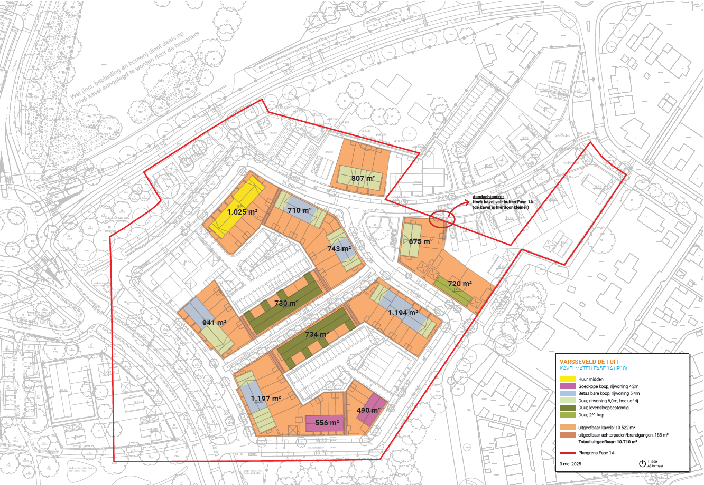

Gemeente Oude IJsselstreek
Gewijzigd
V2
20-5-2025
Status: definitief
Inhoud
1. Inleiding 6
1.1 Doelstelling van de uitvraag 7
1.2 Reikwijdte van de uitvraag 7
1.3 Kaders en richtlijnen 9
1.4 Leeswijzer 9
1.5 Definities 9
2. Omschrijving opdracht 11
2.1 De kernwaarden van De Tuit 11
2.2 Stedenbouwkundig plan 12
2.3 Programma De Tuit 12
2.4 Beeldkwaliteitsplan 14
2.5 Levering grond in bouwrijpe staat (conditionering) 15
2.6 Mobiliteit 18
2.7 Raadsopdracht ‘Anders Bouwen’ 21
2.8 Omgeving 21
2.9 Hemelwaterafvoer 21
2.10 Erfafscheidingen 21
2.11 Afvalinzameling 22
2.12 Social return on investment (SROI) 22
2.13 Indicatieve planning project 22
3. Procedure en processtappen 23
3.1 Procedureregels 23
3.2 Processtappen en planning 25
3.3 Communicatie verkoopprocedure 27
4 Selectiefase 28
4.1 Deelnameverzoek 28
4.2 Formele uitsluitingsgronden 28
4.3 Financiële geschiktheidseis 29
4.3.1 Bankgarantie 29
4.4 Selectiecriteria 29
4.4.1 Beschrijving Selectiecriteria 30
4.4.2 Selectiecriteria referenties: eisen en wensen 30
4.4.3 Selectiecriterium: integraliteit referentieprojecten 32
4.4.4 Selectiecriterium: motivatiebrief 32
4.5 Resultaat selectie 33
5 Biedingsfase 34
5.1 Biedingsvergoeding 34
5.2 Gesprekken biedingsfase 34
5.3 Beoordelingscriteria 34
5.4 Beoordeling criterium kwaliteit schetsontwerp 35
5.4.1 Doelstelling 35
5.4.2 Eisen aan kwaliteit schetsontwerp 35
5.4.3 Beoordeling kwaliteit schetsontwerp 36
5.5 Beoordeling criterium proces 37
5.6 Beoordeling prijs 38
5.7 Vervolg na indiening Bieding 38
5.8 Na gunning te accepteren documenten 39
5.9 Wachtkamer 39
6 Bijlagen 40
7 In te dienen bij aanmelding 41
8 In te dienen bij bieding 42

Inleiding

In de gemeente Oude IJsselstreek is behoefte aan een flink aantal nieuwe woningen. De gemeente heeft de westzijde van Varsseveld aangewezen als één van de toekomstige locaties waar nieuwe woningen gebouwd kunnen worden. Dit is een gebied van circa 30 hectare, tussen de A18/N18 en de bestaande woonbuurten van Varsseveld. Deze nieuwe woningbouwlocatie heet De Tuit. Het wordt een groene, natuurinclusieve wijk op de overgang van dorp en landschap, met een typisch Achterhoeks woonmilieu. Dat betekent naast de groene invulling een ruime opzet van de wijk met een lage bebouwingsdichtheid. Met woningen voor elke doelgroep.
De ambitie voor De Tuit is om een bijzonder en typisch Achterhoeks woonmilieu te realiseren die vooruitstrevend is op het gebied van gezondheid, diversiteit en natuurinclusiviteit.
Er zijn verschillende typen woonvelden aanwezig in het locatiepaspoort, die goed aansluiten op het Varsseveldse karakter van de woonbuurten. We onderscheiden dorps wonen, dorps-landelijk, boswonen en wonen op het erf. Dorps wonen bevindt zich nabij de bestaande kern van Varsseveld.
Onderscheid in de woonvelden zorgt ervoor dat er een divers aanbod is aan passende (Achterhoekse) woonmilieus en woningtypes.
Voor De Tuit is na een intensief communicatie- en participatieproces het stedenbouwkundig plan vertaald in het bestemmingsplan De Tuit en het Beeldkwaliteitsplan (BKP) De Tuit. Het bestemmingsplan en BKP zijn door de raad vastgesteld op 25 april 2024.
Dorps wonen
Het Achterhoekse en dorpse woonmilieu kenmerkt zich door woningen in dorpse stijl, die bijvoorbeeld rondom een centraal dorpspleintje gesitueerd zijn. De opzet is kleinschalig en doet denken aan de oude kern van Varsseveld. Bebouwing kan in dit deelgebied bijvoorbeeld goed direct aan de verharding van een pleintje staan.
Mogelijke woningtypologieeën zijn rijwoningen, twee-onder-een-kap woningen, vrijstaande woningen of een appartementengebouw. Ook een appartementengebouw heeft dorps karakter, bijvoorbeeld door het toepassen van een grote kap.
Naast erfafscheidingen als hagen, die goed zijn voor biodiversiteit, is het ook goed denkbaar dat erfafscheidingen uit een gemetseld muurtje bestaan of dat de woningen een Delftse stoep hebben.
Natuurinclusiviteit is in alle deelgebieden een belangrijk uitgangspunt. Bebouwing wordt benut voor het toepassen van natuurinclusieve maatregelen, zoals nestkasten. Ecologisch onderzoek kan aantonen op welke soorten het beste kan worden ingezet.
Fasering
De Tuit omvat in totaal maximaal 566 woningen in alle woning- en prijscategorieën en is verdeeld in vier hoofdfasen (zie afbeelding 1). Fase 1 is logischerwijs als eerste aan de beurt. Een deel daarvan – fase 1a – is eigendom van de gemeente en wordt nu als eerste met deze verkoopprocedure in ontwikkeling gebracht. De fasering van De Tuit is vastgelegd in het Exploitatieplan De Tuit dat ook op 25 april 2024 door de raad is vastgesteld. Het grootste deel van de gronden in de volgende fasen is eigendom van particulieren en partijen die zich mogelijk succesvol kunnen beroepen op zelfrealisatie. Fase 1a bestaat uit zowel deze uitvraag aan marktpartijen als uit particuliere bouwkavels binnen plandeel Dorps Wonen (zie afbeelding 2).
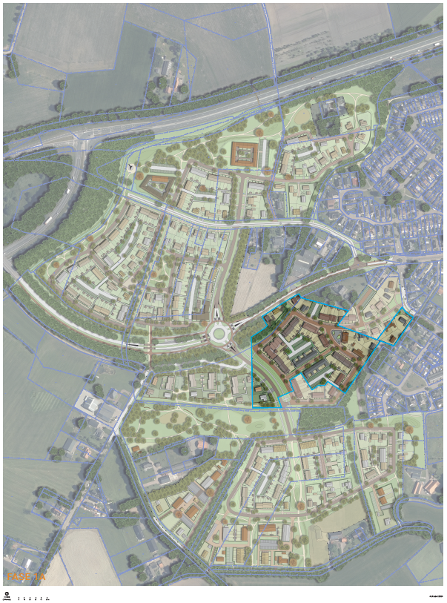
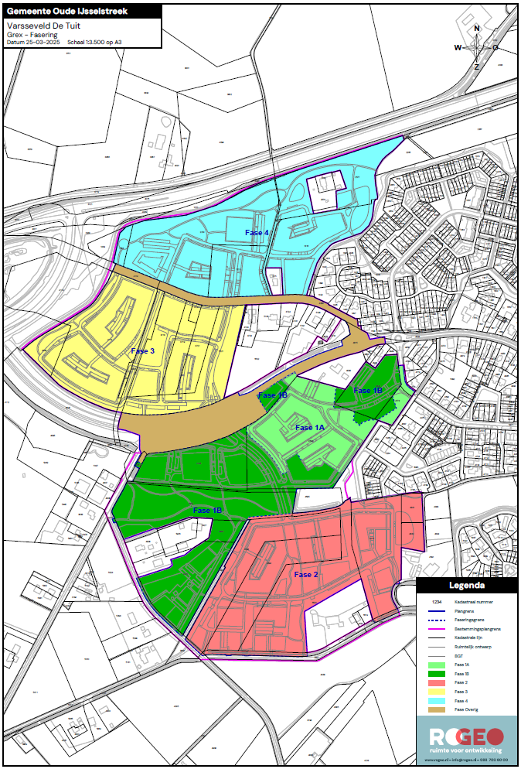
Afbeelding 2 - Stedenbouwkundig plan De Tuit uit 2023 met fase 1a uitgelicht, waarvan deze uitvraag deel uitmaakt; de extra 15 woningen zijn niet uitgelicht, maar maken wel deel uit van deze uitvraag
Afbeelding 1 - Faseringskaart uit Exploitatieplan De Tuit; de uitvraag ziet op de lichtgroen gekleurde fase 1a + een donkergroen stuk zuidelijk van 1A (de extra 15 woningen)

Doelstelling van de uitvraag
Het doel van deze uitvraag is het selecteren van één marktpartij die 61 grondgebonden woningen in fase 1a van woonveld Dorps Wonen in De Tuit in Varsseveld ontwikkelt en realiseert binnen de aangegeven kaders, richtlijnen en planning.

Reikwijdte van de uitvraag
We starten in fase 1a van De Tuit met de verkoop van gemeentelijke gronden met een oppervlakte van totaal ca. 10.710 m2 (10.522 m2 aan bouwkavels en 188 m2 aan tussen- en achterpaden), voor de ontwikkeling van maximaal 61 grondgebonden woningen (zie afbeelding 3). Hiervoor is de gemeente op zoek naar een ontwikkelende partij. Deze partij koopt de grond van de gemeente en neemt de ontwikkeling, verkoop en bouw van de woningen voor haar rekening. De gemeente is verantwoordelijk voor het bouwrijp maken en de aanleg van het toekomstig openbaar gebied.
Tot de reikwijdte van deze uitvraag behoort de ontwikkeling en realisatie van maximaal 61 grondgebonden woningen in fase 1a van woonveld Dorps Wonen. In plandeel Dorps Wonen liggen ook kavels die de gemeente uitgeeft aan particulieren.
De volgende activiteiten vallen niet binnen de scope:
- Het bouw- en woonrijp maken van de gronden
- De inrichting van het openbaar gebied, waaronder het aanleggen van (tijdelijke) infrastructuur
- De uitgifte van circa 6-7 particuliere bouwkavels en 1 CPO-kavel, die volledigheidshalve niet in het totaal van 61 woningen zitten, maar wel in plandeel Dorps Wonen
Afbeelding 3 – bouwkavels fase 1a – 61 grondgebonden woningen (met in blauw en gestippeld de particuliere bouwkavels die buiten deze uitvraag vlakken)

De gemeente verkoopt alleen de betreffende kavels/grond onder de woningen. De openbare
ruimte rondom de woningen (incl. de parkeerkoffers en de daaromheen gelegen paden) blijft in eigendom en beheer van de gemeente. Ca. 188 m2 aan tussen- en achterpaden worden met de bouwkavels mee uitgegeven als mandelige paden.

Kaders en richtlijnen
Op de ontwikkeling en realisatie van maximaal 61 woningen in fase 1a van woonveld Dorps Wonen zijn de volgende (beleids)kaders en richtlijnen van toepassing:
- Bestemmingsplan De Tuit (gemeenteraad 25 april 2024)
- Beeldkwaliteitsplan De Tuit (met daarin het stedenbouwkundig plan) (gemeenteraad 25 april 2024)
- Exploitatieplan De Tuit (gemeenteraad 25 april 2024)
- Doelgroepenverordening betaalbare woningen gemeente Oude IJsselstreek (gemeenteraad 14 december 2023); bijlage 10 bij dit verkoopdocument
- Algemene verkoopvoorwaarden betreffende de verkoop van (bouw) kavels door gemeente Oude IJsselstreek 2024 (college 17 december 2024); bijlage 11 bij dit verkoopdocument
De op 25 mei 2023 door de gemeenteraad aangenomen Motie Anders Bouwen van Lokaal Belang is verwerkt in dit verkoopdocument.

Leeswijzer
Hoofdstuk 2 schetst de achtergrond van het project en hoofdstuk 3 beschrijft de verkoopprocedure die gevolgd wordt. De verkoopprocedure bestaat uit een selectieprocedure/-fase en een biedingsprocedure/-fase.
In hoofdstuk 4 wordt de selectieprocedure beschreven en in hoofdstuk 5 is de biedingsfase uitgewerkt.

Definities
In dit document worden de onderstaande begrippen gehanteerd.
Belangstellende: Een partij die dit verkoopdocument heeft gedownload via TenderNed.
Bieder: Een via de selectieprocedure geselecteerde partij die een bieding heeft ingediend (conform de eisen in dit document) voor de onderhavige verkoopprocedure.
Deelnemer: Een partij die een verzoek tot deelneming aan de selectieprocedure
(conform de eisen in dit document) heeft ingediend voor de onderhavige verkoopprocedure.
Doelgroepenverordening: Een lokale verordening met daarin regels voor het realiseren en in stand houden van sociale huur-, middenhuur-, goedkope en betaalbare koopwoningen in woningbouwplannen en regels voor de doelgroepen waarvoor deze woningen zijn bedoeld.
Koper: De partij aan wie de grondverkoop voor de ontwikkeling en realisatie van maximaal 61 grondgebonden woningen in De Tuit Varsseveld, fase 1a van woonveld Dorps Wonen, wordt gegund.
Openbare verkoopprocedure: Onderhavige procedure inzake de grondverkoop voor de ontwikkeling
en realisatie van maximaal 61 woningen in De Tuit Varsseveld, fase 1a van plandeel Dorps Wonen. De verkoopprocedure bestaat uit een selectieprocedure en een biedingsprocedure. Onderhavige verkoopprocedure is geen aanbesteding in de zin van de (herziene) Aanbestedingswet 2012.
Object: De onroerende zaak, zoals nader is omschreven in hoofdstuk 2.
Perceel: De kadastrale oppervlakte van hetgeen te koop wordt aangeboden.
Verkoper: De gemeente Oude IJsselstreek, hierna te noemen: gemeente.

Omschrijving opdracht

Het voor eigen rekening en risico ontwikkelen en realiseren van maximaal 61 grondgebonden woningen in De Tuit Varsseveld, fase 1a van woonveld Dorps Wonen.

Gemeente Oude IJsselstreek wenst aan de westzijde van Varsseveld in plan De Tuit 566 woningen te realiseren. Deze ambitie is in het bestemmingsplan De Tuit vastgelegd. De inhoud van het bestemmingsplan kan worden geraadpleegd via https://omgevingswet.overheid.nl/regels-op-de-kaart/zoeken/locatie
In het bestemmingsplan is de mogelijkheid opgenomen om in fase 1a van plandeel Dorps Wonen maximaal 61 grondgebonden woningen te realiseren. Aan de koper wordt gevraagd deze 61 woningen voor eigen rekening en risico te ontwikkelen en te realiseren. Gekoppeld aan het bestemmingsplan is ook het beeldkwaliteitsplan (BKP) De Tuit vastgesteld.

De kernwaarden van De Tuit
De ambitie voor De Tuit is om een bijzonder en typisch Achterhoeks woonmilieu te realiseren die vooruitstrevend is op het gebied van gezondheid, diversiteit en natuurinclusiviteit. De Tuit staat daarom voor de volgende vier kernwaarden (blz. 9 BKP):
Het landschap als basis
De Tuit wordt een woonwijk die past bij de identiteit van de Achterhoek. De aanwezige landschappelijke structuren en elementen in het gebied vormen hiervoor de belangrijke dragers. In De Tuit worden deze structuren en elementen zo veel mogelijk behouden en juist versterkt om het karakter van het landschap in de woonwijk beleefbaar te maken. Hiermee wordt De Tuit geen traditionele woonwijk, maar wordt het een gevarieerd woonlandschap met een bijzondere woonkwaliteit en unieke landschapsbeleving.
Wonen voor iedereen
De Tuit wordt een woonwijk waar iedereen zich thuis kan voelen. Er wordt een grote variatie in woningtypologieën gebouwd, zodat iedere doelgroep bediend kan worden. Er komen vrijstaande woningen, twee-onder-één-kapwoningen, rijwoningen, maar ook levensloopbestendige woningen, rug-aan-rug woningen en appartementen. Hierdoor ontstaat er een gezonde mix aan woningen in zowel het koop als het huur segment. Naast de variatie in woningtypologieën, wordt er in De Tuit ook ingezet op verschillende woonmilieus met eigen ruimtelijke kenmerken en kwaliteiten, zoals een dorps woonmilieu, een landelijk woonmilieu en boerenerven. Door deze verschillende woonmilieus ontstaat er variatie in woonkwaliteiten, zoals rustig in het groen tot levendig rond een dorpspleintje. Kortom, wonen voor iedereen!
Een gezonde leefomgeving
De Tuit wordt een woonwijk waar jong en oud zich gelukkig en gezond kan voelen. In de wijk is veel aandacht voor bijzondere plekken in de openbare ruimte waar bewoners elkaar kunnen ontmoeten. Deze plekken verschillen van een dorpspleintje en een grote speelweide tot kleine buurtparkjes en natuurrijke zones. Deze plekken stimuleren sociale binding tussen bewoners en dragen daardoor bij aan het welzijn van de mens. Daarnaast wordt beweging in De Tuit optimaal gestimuleerd door de aanwezigheid van de vele wandelpaden en de goede fietsverbindingen met de kern en de omgeving.
Natuurinclusief, klimaatadaptief en duurzaam
De Tuit wordt een natuurinclusieve en klimaatadaptieve woonwijk die duurzaam is en bijdraagt aan het versterken van de biodiversiteit. Daarnaast wordt er in De Tuit volop ingezet op het voorkomen van hittestress en wateroverlast. Er wordt veel ruimte gegeven aan kwalitatief groen en het behouden en versterken van landschappelijke structuren en elementen, zoals de aanwezige bomenlanen en bosschages. Daarnaast worden er verschillende kansen benut en maatregelen getroffen om de ecologische waarden van het gebied te versterken. Voorbeelden hiervan zijn het maken van ecologische verbindingen die verschillende groengebieden met elkaar verbinden en het toepassen van diervriendelijke verlichting. Er wordt in De Tuit volop ingezet op het aanplanten van een grote verscheidenheid aan bomen, planten en kruidenmengsels. Het aanwezige groen draagt bij aan natuurlijke infiltratie van water. Daarnaast zorgen de vele bomen voor verkoeling en schaduwrijke plekken. Hierdoor is de openbare ruimte klimaatbestendig ingericht met een gezonde leefomgeving als resultaat.

Stedenbouwkundig plan
De gemeente heeft op basis van het Locatiepaspoort Varsseveld West (hernoemd naar De Tuit) uit 2022 een stedenbouwkundig plan opgesteld, waarin de planopzet voor de 566 woningen staat verbeeld en verwoord (blz. 12 resp. 13 BKP).

Programma De Tuit
Het BKP zegt het volgende:
Het woningbouwprogramma voor De Tuit bestaat in totaal uit 566 woningen, waarvan 269 in het noordelijk deel en 297 in het zuidelijk deel. De woningtypologieën zijn zeer uiteenlopend qua grootte en segment. Zo zijn er vrijstaande woningen, twee-onder-één-kapwoningen, rijwoningen, starterswoningen, levensloopbestendige woningen en rug aan rug woningen. Daarnaast bevinden zich op een aantal markante locaties in het plangebied accenten of bijzondere woningtypologieën. De entree van de wijk wordt zowel aan de noord- als de zuidzijde gemarkeerd door een appartementengebouw.
Om de identiteit van de verschillende woonmilieus te versterken en van elkaar te onderscheiden, wordt er ingezet op een rijke variatie in de uitwerking van de woningen. In het dorpse woonmilieu zijn vele afwisselingen tussen kapvormen en gevelafwerkingen te vinden.
Ook qua hoogtes wordt er in heel De Tuit ingezet op variatie om bepaalde markante plekken in De Tuit extra te accentueren. De twee appartementengebouwen nabij de nieuwe rotonde zijn 3 tot 5 bouwlagen hoog om zo te entree van De Tuit te verbijzonderen (NB: deze vallen buiten deze uitvraag). Daarnaast hebben de woningen die direct aan het plein staan in het dorpse woonmilieu een hogere goot.
Om de gewenste kwaliteit te realiseren, dient er bij de uitwerking van de woningen afstemming te zijn tussen zonnepanelen en het dakvlak. Eenduidigheid en rust is hiervoor het uitgangspunt.
Programma van deze uitvraag
Het woningbouwprogramma in deze uitvraag bevat in totaal maximaal 61 grondgebonden woningen in een mix van verschillende types en prijsklassen en is als volgt verdeeld:
Aantal woningen | Woningcategorie | Vereiste minimale beukmaat | Vereist minimaal gebruiksoppervlak (GBO) | Doelgroepenverordening van toepassing? | Maximale prijs per 1-1-2025
7 | Middenhuur rijwoning |  |  | Ja | € 1.184,82 / maand
9 | Goedkope koopwoning (rij) | PM | PM | Ja | € 260.000 v.o.n.
16 | Betaalbare koop tussenwoning | 5,4 m | 116 m2 | Ja | € 370.000 v.o.n.
19 | Dure koop rijwoning tussen- en hoekwoning | 6,0 m | 125 m2 | Nee
2 | Dure koop 2^1-kap |  |  | Nee
8 | Dure koop patiowoning |  |  | Nee
61 | totaal
De Doelgroepenverordening betaalbare woningen gemeente Oude IJsselstreek 2023 (bijlage 10 bij dit verkoopdocument) is van toepassing op de:
- Middenhuurwoningen: een huurwoning als bedoeld in artikel 5.161c lid 1 onder c van het Besluit kwaliteit leefomgeving (geliberaliseerde woning voor middenhuur) en als bedoeld in artikelen 1, 3, 6, 8 (m.u.v. lid 3), 9, 11 en verder van de Doelgroepenverordening.
- Goedkope en betaalbare koopwoningen: een complete en bedrijfsklare koopwoning als bedoeld artikelen 1, 4 (m.u.v. lid 5), 7 en verder van de Doelgroepenverordening. Op grond van art. 7 van de Doelgroepenverordening geldt een zelfbewoningsplicht voor de goedkope koopwoningen.
De voorwaarde voor alle woningen is dat alle woningen bewoonbaar opgeleverd moeten worden. Een bewoonbare woning is een complete en gebruiksklare woning, inclusief keuken en sanitair, verwarmingssysteem, met minimaal de basiseisen voor duurzaamheid volgens het bouwbesluit voor de prijzen zoals hierboven genoemd. Eventueel meerwerk aan de woningen is hier geen onderdeel van.
De middenhuurwoningen worden door Koper ontwikkeld en verhuurd aan de hiervoor bedoelde doelgroep uit de Doelgroepenverordening.
De dure koopwoningen hebben een v.o.n. prijs boven de aanvangskoopprijs van de hierboven genoemde betaalbare koopwoningen. De Doelgroepenverordening is niet van toepassing op deze dure koopwoningen. Voor alle koopwoningen die niet in de Doelgroepenverordening staan opgenomen, geldt een zelfbewoningsplicht van 3 jaar en een antispeculatiebeding van 3 jaar op grond van de Algemene verkoopvoorwaarden betreffende de verkoop van (bouw) kavels door gemeente Oude IJsselstreek 2024.
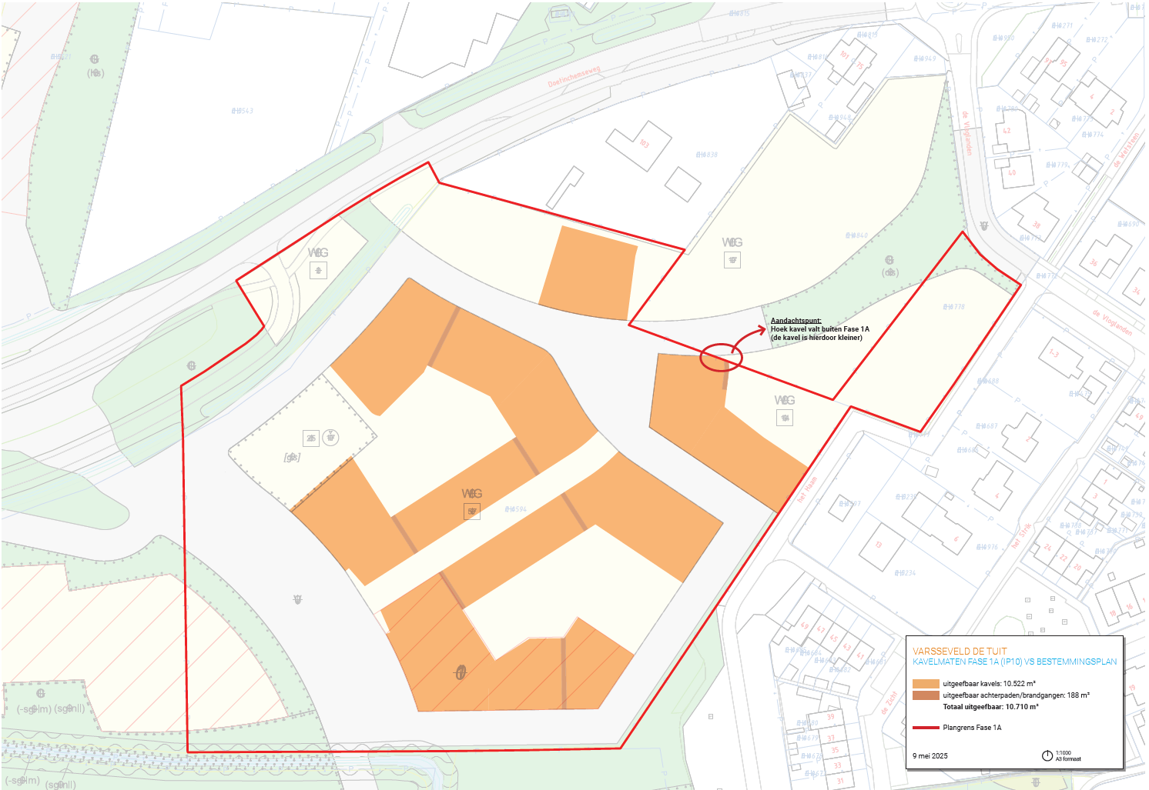

Beeldkwaliteitsplan
In het Beeldkwaliteitsplan (BKP) De Tuit zijn de ambities voor de inrichting van de openbare ruimte en voor het ontwerp van de woningen beschreven en vastgelegd. Dit document vormt daarmee het toetsingskader voor de uitwerking van het ontwerp van zowel de openbare ruimte als van de woningen.
Het document behandelt eerst het stedenbouwkundig plan waarna achtereenvolgens de sferen van de verschillende woonmilieus worden omschreven met bijhorende beeldkwaliteitsregels voor de openbare ruimte en de architectuur voor de bebouwing.
In het dorpse woonmilieu toont de bebouwing zich in kromme en geknikte woonstraten met afwisselende typologieën. De woningen hebben verschillende gevelindelingen en zijn verrijkt met details die passen bij de dorpse Achterhoekse identiteit. Een intiem en kleinschalig straatbeeld wordt gecreëerd door verspringingen in de rooilijn en afwisselingen tussen voortuinen met hagen, muurtjes en voorstoepjes. De aanwezigheid van gebouwde erfafscheidingen, een centrale pleinruimte en afwisselingen tussen groen en verharding zorgt voor de gewenste dorpse sfeer. De beeldkwaliteitseisen voor de bebouwing waaraan plannen worden getoetst, staan op blz. 53 en 54 van het BKP. De bieding in de biedingsprocedure moet daaraan voldoen.

Levering grond in bouwrijpe staat (conditionering)
De gemeente levert de grond in bouwrijpe staat en verzorgt ook het woonrijp maken van de openbare ruimte. In artikel 12 van de Algemene verkoopvoorwaarden betreffende de verkoop van (bouw) kavels door gemeente Oude IJsselstreek 2024 staat beschreven wat we daaronder verstaan. Deze voorwaarden zijn als bijlage 11 bij het Verkoopdocument opgenomen.
Voor bestemmingsplan De Tuit zijn milieutechnische (bodem)onderzoeken verricht. Deze zijn te vinden via de Regels op de Kaart (voorheen ruimtelijkeplannen.nl): https://omgevingswet.overheid.nl/regels-op-de-kaart/documenten/NL-IMRO-1509-BP000242-VA01-1/bijlagenbijtoelichting?locatie-stelsel=RD&locatie-x=227831&locatie-y=440146&bestuurslaag=gemeente&session=9e29f331-213d-417f-9050-c54627981143
Archeologie
De grond wordt door de gemeente bouwrijp geleverd. Dit betekent dat er voor de ontwikkelaar geen beperkingen zijn voor wat betreft archeologie. Dit behoudens de mogelijkheid van ‘toevalsvondsten’.
Bodem
De gemeente heeft een verkennend bodemonderzoek laten uitvoeren. Zie hiervoor bijlage 3 van de bestemmingsplantoelichting (via de url hierboven).
De bodem in fase 1a is geschikt voor het beoogde gebruik. De gemeente ziet geen aanleiding hier aanvullend bodemonderzoek uit te laten voeren.
Ontplofbare oorlogsresten
Het plangebied is onderzocht op ontplofbare oorlogsresten en vrijgegeven. Zie bijlage 22 van de bestemmingsplantoelichting (via de url hierboven).
De grond wordt bouwrijp geleverd wat betekent dat de ontwikkelaar geen rekening hoeft te houden met beperkingen op het gebied van ontplofbare oorlogsresten.

Kabels en leidingen
In en rondom het plangebied lopen verschillende kabels en leidingen. Zowel de bestaande kabels en leidingen als het nieuwe nutstracé en de nieuwe riolering in fase 1a zijn op onderstaande afbeelding weergegeven.

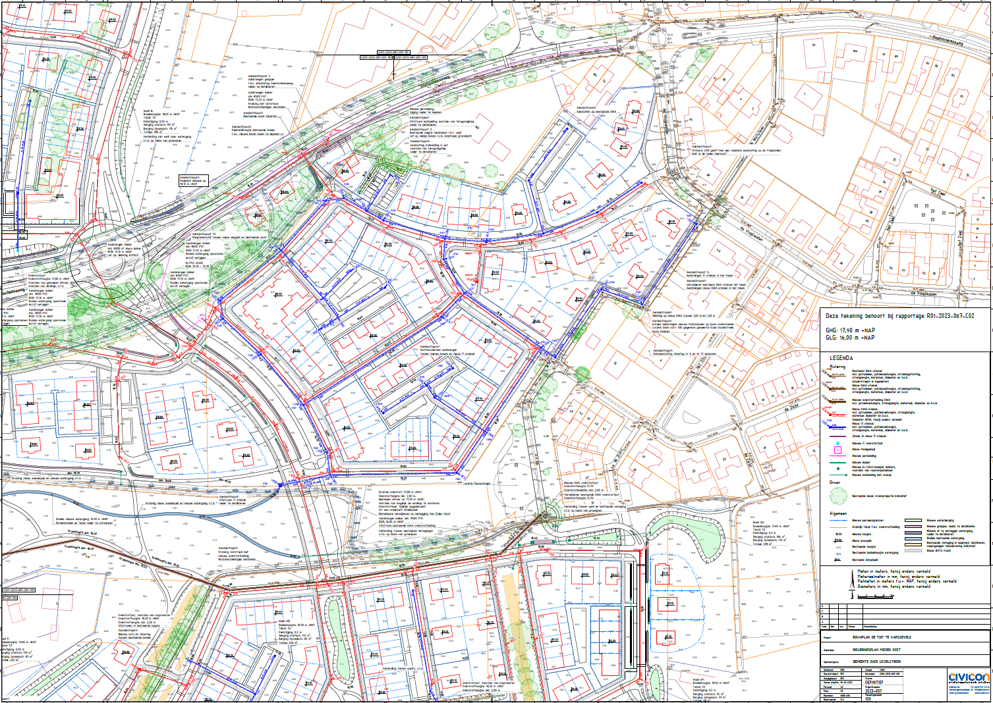
Flora en fauna
De gemeente heeft onderzoek laten uitvoeren naar de aanwezige flora en fauna in het plangebied. Voor een aantal diersoorten is een vergunning flora en fauna activiteit nodig, ook voor delen van fase 1. Het nader onderzoek natuur is bijlage 13 bij de bestemmingsplantoelichting (zie url hiervoor).
De vergunning flora en fauna activiteit is op 23 januari 2025 door de provincie verleend.
Vanuit het besluit van de provincie gelden voor fase 1a voor de ontwikkelende marktpartij de volgende voorschriften tijdens de uitvoering/bouw: 19, 20, 21, 28 en 35 samen met Tabel 3 voor wat betreft de Gewone Dwergvleermuis:
19. Als in de broedperiode gewerkt wordt mogen er geen broedgevallen van algemene broedvogels binnen de invloedsfeer van de werkzaamheden aanwezig zijn. Een deskundige op het gebied van vogels dient te bepalen of en welke werkzaamheden uitgevoerd kunnen worden.
20. De voorgeschreven voorzieningen zoals beschreven in tabel 3 moeten conform de richtlijnen uit de kennisdocumenten van BIJ12 geplaatst worden (hoogte, expositie, etc.). De vergunninghouder ziet erop toe dat de voorzieningen duurzaam zijn en te allen tijde functioneel blijven.
Steenuil
21. Het bouwterrein van fase 1 en 2, exclusief de locatie van het toekomstige park, moet buiten de kwetsbare periode van steenuil (de kwetsbare periode loopt globaal van 1 februari tot 1 augustus) bouwrijp gemaakt worden (hoeft niet gelijktijdig) waarna aansluitend de bouwwerkzaamheden plaats kunnen vinden. Een ecologisch deskundige op het gebied van steenuil bepaalt het juiste moment van bouwrijp maken en de bouwwerkzaamheden.
28. Het bouwterrein moet onbelicht blijven om verstoring van steenuil te voorkomen. Waar eventuele nachtverlichting van de bouwplaats nodig is, wordt dit in overleg met de begeleidend ecologisch deskundige ingericht.
35. Tijdens fase 1 worden permanente vleermuisvoorzieningen gerealiseerd in nieuwe woningen. Hierdoor hoeft er geen tijdelijke mitigatie toegepast te worden. De permanente voorzieningen moeten ten minste 3 maanden functioneel zijn in het actieve seizoen van vleermuizen voordat de bebouwing in fase 3 ongeschikt wordt gemaakt. Het ontwerp van de woningen is nog niet bekend. Daarom ziet de begeleidende ecoloog erop toe dat de voorzieningen conform de richtlijnen van het kennisdocument gewone dwergvleermuis van BIJ12 worden gerealiseerd. Het definitieve plan wordt ter goedkeuring voorgelegd aan provincie Gelderland via post@gelderland.nl onder vermelding van het zaaknummer 2024-002991.
Tabel 3 Overzicht van de te realiseren alternatieve voorzieningen
Soorten waarop negatief effect wordt verwacht | Tijdelijke mitigatie | Permanente mitigatie
Gewone dwergvleermuis | Niet van toepassing, er vindt direct permanente mitigatie plaats. | In fase 1 worden permanente voorzieningen in woningen gerealiseerd.  Omdat nog geen concrete ontwerpen van de woningen bekend zijn, zijn het type voorziening en de precieze locatie van de voorzieningen nog niet bekend. Er dienen ten minste 8 voorzieningen conform het kennisdocument gerealiseerd te worden.  Het uiteindelijke plan wordt ter goedkeuring aan de provincie voorgelegd.

Vleermuiskasten
Op basis van voorschrift 35 in de vergunning flora en fauna activiteit gelden de volgende eisen aan nestvoorzieningen voor vleermuizen in nieuwbouwwoningen:
- De permanente voorzieningen die worden toegepast zijn inbouwkasten. Het gaat om minimaal 4 stuks (in alleen fase 1a, de rest komt in 1b). Het toegepaste model zal zijn IB VL 08, of een vergelijkbaar model.
- De kasten worden verspreid over verschillende windrichtingen gerealiseerd.
- De kasten worden op minimaal drie meter hoogte boven het onderliggende oppervlak (dus ook bijvoorbeeld een onderliggend dak) opgehangen.
- De kasten worden op een zo donker mogelijke plek opgehangen, waar in de nacht zo min mogelijk kunstlicht op de kast schijnt. Hiervoor kan afstemming worden gezocht met het verlichtingsplan van de gemeente.
- De ruimte om de kast is vrij van obstakels, zodanig dat de gewone dwergvleermuizen een vrije in- en uitvliegroute hebben om goed in de kast in en uit te kunnen vliegen.
- Voor de eigenaar van de woning geldt een instandhoudingsplicht voor de vleermuiskast(en).
Overig
- De marktpartij is verantwoordelijk voor sonderingen naar de draagkracht van de grond onder de woningen
- De marktpartij situeert het ketenpark voor de bouw op 1 of meerdere parkeerkoffers
- De gemeente legt tijdens de bouwrijp fase een tijdelijke (puin)verharding in de parkeerkoffers en de ontsluiting daarvan vanaf De Handballer
- De toekomstige parkeerkoffers hebben in de bouwrijp fase en tijdens de bouw geen nutsvoorziening en vuilwaterafvoer. De marktpartij zorgt zelf voor (tijdelijke) nutsvoorzieningen en vuilwaterafvoer voor zijn ketenpark
- De marktpartij is verantwoordelijk voor huisaansluitingen voor de nuts

Mobiliteit
Ontsluiting
Voor de meeste woningen in De Tuit vindt de ontsluiting plaats via een nieuw te bouwen rotonde op de Doetinchemseweg en een interne wegenstructuur in De Tuit. De nieuwe rotonde is gesitueerd ter hoogte van de huidige aansluiting van de Buulsdijk. De Buulsdijk is in de nieuwe situatie onderdeel van de wijk en sluit aan op de zuidelijke tak van de rotonde. De Doetinchemseweg krijgt in de nieuwe situatie een snelheidsregime van 30 km/u (nu nog 80 km/u).
Plandeel Dorps Wonen wordt ontsloten vanuit het zuidwesten via de nieuw te realiseren hoofdweg De Zeiler die direct aantakt op de nieuwe rotonde in de Doetinchemseweg. Het plangebied zelf kent een woonstraat die als een ring in het gebied ligt. Dat is de straat De Handballer. Op blz. 22 van het BKP is de autoverkeersstructuur verbeeld.
De indicatieve vormgeving van de straten, paden en het groen is op blz. 36-37, 40-41, 49-52 van het BKP toegelicht. Dit is verder uitgewerkt in het inrichtingsplan openbare ruimte; zie bijlage 3.
Bestemmingsplan De Tuit is 25 april 2024 vastgesteld en in werking getreden, maar nog niet onherroepelijk vanwege een lopende beroepsprocedure. De beroepschriften zien met name op de hoogte van de appartementengebouwen in fase 1 (die buiten deze uitvraag valt) en in fase 3. Naar verwachting wordt fase 1a in de periode 2025-2027 gerealiseerd. Tijdens de bouw van fase 1a zal de nieuwe rotonde in de Doetinchemseweg er naar verwachting nog niet liggen en zal het plangebied tijdelijk via een doorsteek op de bestaande Buulsdijk ontsloten worden voor bouwverkeer.
Langzaam verkeer
Op blz. 23 van het BKP is de langzaamverkeersstructuur verbeeld. Plandeel Dorps Wonen is vanuit alle windrichtingen voor langzaam verkeer ontsloten en bereikbaar.
Openbaar vervoer
In de plannen voor De Tuit is voorzien in een nieuwe bushalte net iets ten westen van de nieuwe rotonde.
Parkeren
In fase 1a van plandeel Dorps Wonen is nagenoeg de hele parkeerbehoefte in de openbare ruimte bedacht met langsparkeren en parkeerkoffers. Op 3 kavels moet op eigen terrein worden geparkeerd (naast elkaar; telt in de parkeerbalans als 1,8) bedacht. Deze zijn met een rode ster aangeduid op onderstaande afbeelding:
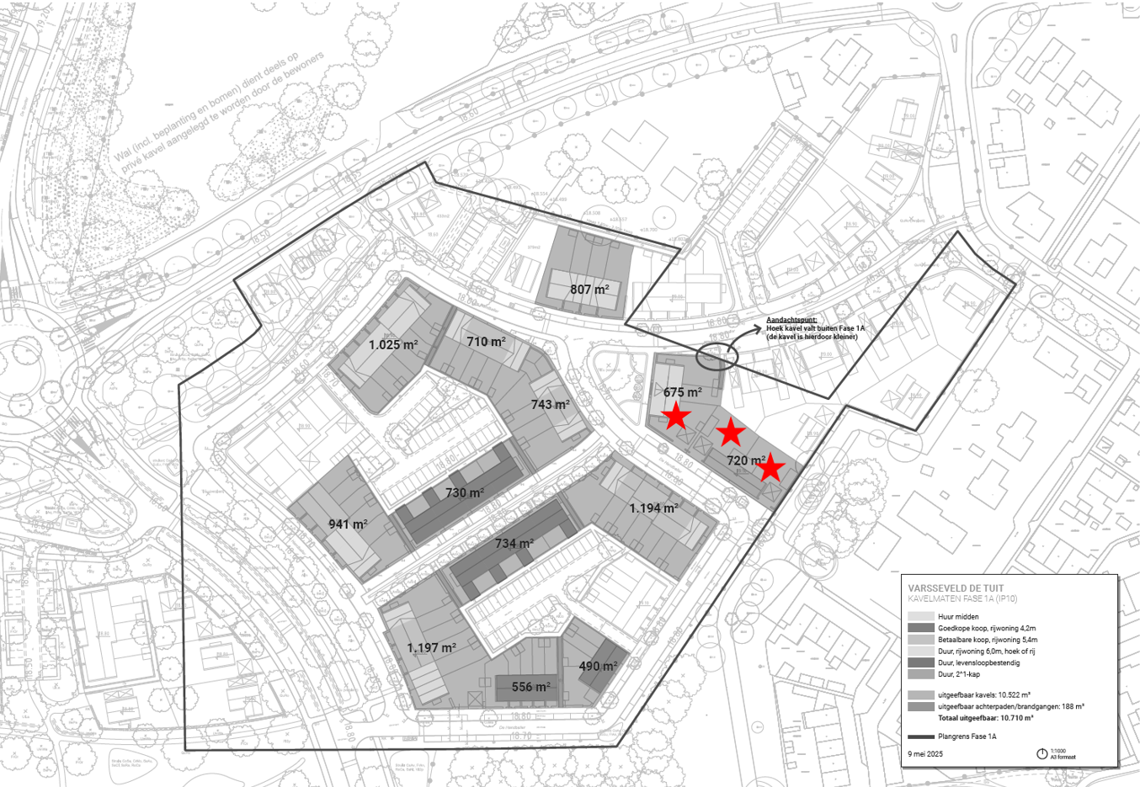
Voor De Tuit is een inrichtingsplan openbare ruimte gemaakt. Zie hieronder de uitsnede voor fase 1a:
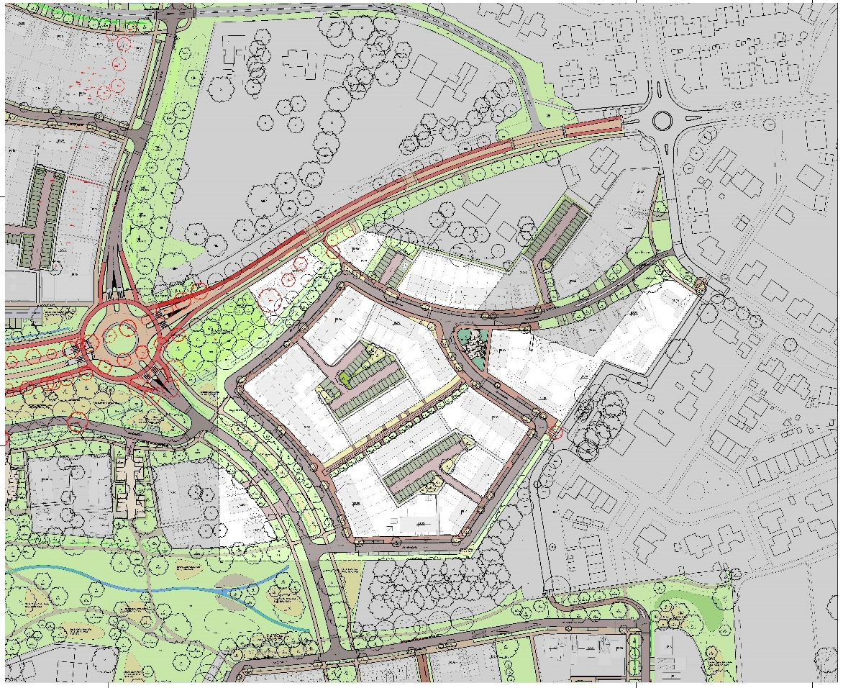

Raadsopdracht ‘Anders Bouwen’
De gemeente wil in De Tuit invulling geven aan de aangenomen motie (d.d. 25 mei 2023) ‘Anders Bouwen’ van Lokaal Belang Oude IJsselstreek. De motie staat hier:
https://raad.oude-ijsselstreek.nl/Vergaderingen/Raadsvergadering/2023/25-mei/20:00/Motie-s-vreemd-aan-de-orde-van-de-dag/Motie-Lokaal-Belang-DePB-PvdA-PRO-VVD-ADA-D66-Anders-Wonen-25-5-2023.pdf
en de bijlage Anders Bouwen hier:
https://raad.oude-ijsselstreek.nl/Vergaderingen/Raadsvergadering/2023/25-mei/20:00/Motie-s-vreemd-aan-de-orde-van-de-dag/Bijlage-bij-motie-anders-wonen-Anders-Bouwen-Lokaal-Belang.pdf
De gemeente heeft met de aangenomen motie de ambitie afgesproken om een deel van het woningbouwprogramma (5-10%) biobased, circulair en/of toekomstbestendig te bouwen, voor zover passend binnen de regels van BKP De Tuit. Daarom verlangen wij in de biedingsfase als onderdeel van de bieding een voorstel hoe met ten minste 5 % van het woningbouwprogramma door de Bieders invulling wordt gegeven aan de motie (met een eigen deelscore).

Omgeving
In het Omgevingsplan gemeente Oude IJsselstreek staan regels en afspraken over hoe de ruimte in een bepaald gebied gebruikt mag worden. Het is onderdeel van de Omgevingswet, die wet gaat over hoe we samen besluiten nemen over de leefomgeving, zoals de natuur, huizen en wegen. De gemeente vindt het belangrijk dat mensen die een huis bouwen, de omwonenden betrekken bij hun plannen. Dit heet participatie en vormt een vast onderdeel van de Omgevingswet. Het zorgt ervoor dat andere (toekomstige) buurtbewoners meedenken en invloed hebben op het project. De eigenaar van de kavel moet de plannen op tijd delen, bijvoorbeeld door een informatiebijeenkomst te organiseren. Andere bewoners kunnen vragen stellen, zorgen uiten en suggesties doen. Doel is een prettige en goed geïnformeerde buurt. De gemeente kan hierbij advies en ondersteuning geven.

Hemelwaterafvoer
Voor De Tuit is voor het bestemmingsplan een watertoets uitgevoerd. Zie: b_NL.IMRO.1509.BP000242-VA01_tb11.pdf
Het stedenbouwkundig plan De Tuit is vervolgens uitgewerkt in een esthetisch inrichtingsplan voor de openbare ruimte en in een waterhuishoudings- en rioleringsplan. Laatstgenoemde is bijlage 3 bij dit verkoopdocument.
Daarin staan de eisen voor de bouwpeilen en de hoogte van de tuinen ten opzichte van de GHG, hoe we omgaan met afvalwater, met hemelwater en met de waterberging. Voor fase 1a is een aparte hydraulische toets (memo) opgesteld en beschikbaar.
De Tuit is een relatief nat gebied. In fase 1a is de gemiddeld hoogste grondwaterstand (GHG) 17,90 m+NAP.

Erfafscheidingen
In het BKP is op blz. 33 het kader voor de erfafscheidingen voor plandeel Dorps Wonen verbeeld. Het gaat om hagen, groene hekwerken en tuinmuren. Op blz. 53 van het BKP staan de beeldkwaliteitseisen voor de erfafscheidingen opgesomd. Het bouwplan in de biedingsfase moet daaraan voldoen en koper moet deze realiseren als onderdeel van de woningbouwontwikkeling. Voor de uiteindelijke koper (bewoner) geldt een instandhoudingsplicht in de koopovereenkomst.

Afvalinzameling
Het actuele afvalbeleid van de gemeente is inzameling met minicontainers. Elke grondgebonden woning krijgt op basis daarvan 4 minicontainers voor de afvalstromen GFT, rest, plastic en papier. Er loopt op dit moment een onderzoek om in fase 1a als pilot ook voor de grondgebonden woningen omgekeerd in te zamelen. Dat zou inhouden dat zij geen minicontainers meer krijgen, maar centraal (ondergronds) inzamelen op een aantal plekken in de openbare ruimte van het plangebied. Bij aanvang van de biedingsfase kunnen we hierover duidelijkheid geven.

Social return on investment (SROI)
De gemeente vindt het belangrijk dat iedereen kan meedoen in de samenleving en perspectief heeft op werk en inkomen, naar kennis en kunde. Door middel van het opnemen van social return bij het ontwikkelen en realiseren van de 61 grondgebonden woningen in De Tuit Varsseveld, fase 1a van woonveld Dorps Wonen beoogt de gemeente dat haar opdrachten ook een concrete sociale winst opleveren door mensen met een afstand tot de arbeidsmarkt, kansen op werkgelegenheid te bieden.
Door een bieding in te dienen verklaart Bieder dat hij minimaal 5% van de door Bieder in zijn inschrijfstaat (zie Bijlage 5) geboden koopsom (zie par. 5.5) inzet als benodigde investering om de doelgroep met een afstand tot de arbeidsmarkt duurzaam aan het werk te helpen.
Arbeidsparticipatie is het uitgangspunt bij invulling van Social Return. Als arbeidsparticipatie niet haalbaar is omdat (een deel van) de uitvoering van de werkzaamheden daar niet geschikt voor is of bijvoorbeeld de Social Return component te laag is, mag de Bieder sociaal inkopen of een maatschappelijke activiteit inzetten als sociaal rendement (de beoordeling daarvan wordt gedaan door de adviseur SROI van het Werkgeversservicepunt Achterhoek). Ook is er een regionale invullingsmogelijkheid, namelijk storting in het Achterhoeks Talentenfonds OpIJver. Een combinatie van deze mogelijkheden voor de inzet van Social Return is ook toegestaan.
De nadere invulling van de Social Return verplichting is binnen de beschreven mogelijkheden vrij en vindt altijd plaats in overleg met de adviseur SROI van het Werkgeversservicepunt Achterhoek (WSPA).
Meer informatie over SROI staat in bijlage 9.

Indicatieve planning project
Activiteit | Planning
Selectie Koper van gemeentelijke gronden voor woningbouw fase 1a De Tuit, plandeel Dorps Wonen, Varsseveld (onderhavige uitvraag/verkoopprocedure) | Q2 2025
Conditionerende werkzaamheden | Q3-Q4 2025
Inrichting openbaar gebied | Q3 2025 – Q4 2028
Bouwrijp maken plangebied | Q3 2025 – Q1 2026
Verkoopproces vrije kavels (buiten deze uitvraag) | Q3 2025 – Q1 2026
Ondertekenen koopovereenkomst koper (deze uitvraag) | Q1 2026
Levering grond aan en betaling door Koper | Q2 2026
Start bouw door koper | Q4 2026
Woonrijp maken plangebied | 2028 – 2029
Oplevering project | 2029
Hieronder staat de indicatieve planning van het project (fase 1a De Tuit), hieraan kunnen geen rechten worden ontleend:

Procedure en processtappen
De verkoopprocedure vindt plaats via een verkoopproces met voorafgaande selectie. Met deze ‘getrapte’ procedure kunnen marktpartijen laagdrempelig de 1e selectiefase doorlopen en inhoudelijk kennismaken met De Tuit. De gemeente wil vraag en aanbod bij elkaar brengen. De verkoopprocedure biedt de ruimte aan geselecteerde partijen om hun visie en ideeën bij de gemeente te toetsen en gezamenlijk tot het beste plan te komen.
De verkoopprocedure bestaat uit twee stappen:
1. De Selectiefase
Het doel van de selectiefase is het selecteren van maximaal drie partijen uit de markt die technisch, organisatorisch en financieel geschikt zijn voor de ontwikkeling en realisatie van 61 grondgebonden woningen in De Tuit Varsseveld, fase 1a van woonveld Dorps Wonen.
Deelname aan de selectiefase vindt plaats zonder vergoeding van (aanmeldings)kosten door de gemeente.
2. De Biedingsfase
Na de Selectiefase volgt een Biedingsfase met maximaal drie geselecteerde partijen. De gemeente zal tijdens de Biedingsfase met de geselecteerde partijen in gesprek gaan om de opgave nader toe te lichten, de opgave daar waar mogelijk te optimaliseren en de voorgestelde oplossingen van partijen te bespreken. Elke geselecteerde partij dient uiteindelijk een definitieve bieding in die beoordeeld zal worden op basis van de beoordelingscriteria. De bieder met het hoogste aantal punten heeft de beste bieding ingediend en krijgt de opdracht gegund. Doel van de Biedingsfase is dus om vraag en aanbod bij elkaar te brengen en uiteindelijk een contract de sluiten met de winnaar van de verkoopprocedure.

Procedureregels
Hieronder volgen de algemene spelregels van de verkoopprocedure.
- Onderhavige verkoopprocedure is geen aanbesteding in de zin van de (herziene) Aanbestedingswet 2012. De (herziene) Aanbestedingswet 2012 (inclusief daarop gebaseerde regelgeving) is niet van toepassing op deze procedure.
- Deelname aan de verkoopprocedure houdt in dat de deelnemer/bieder instemt met de voorwaarden zoals beschreven in dit document, de koopovereenkomst, mogelijke nota’s van inlichtingen en alle bij deze documenten behorende bijlagen.
- Alle in het kader van deze verkoopprocedure in te dienen documenten en alle overige correspondentie moeten in de Nederlandse taal gesteld zijn.
- Het ongemotiveerd weglaten van gegevens en/of bijlagen kan tot uitsluiting leiden, evenals bieding in een andere vorm en volgorde dan voorgeschreven in dit document.
- Het verstrekken van onjuiste gegevens kan tot uitsluiting leiden.
- De gemeente behoudt zich het recht voor ingediende documenten, die niet voldoen aan de voorgeschreven procedure, dan wel niet volledig of onjuist zijn, niet in behandeling te nemen.
- De gemeente behoudt zich het recht voor te allen tijde de verstrekte gegevens en verklaringen aan een nader onderzoek te onderwerpen en op juistheid te controleren.
- De deelnemer/bieder zal strikte vertrouwelijkheid in acht nemen ter zake van alle vertrouwelijke informatie welke hem bekend is of wordt van de gemeente. De informatie welke hem ter beschikking staat, zal hij niet aan derden ter beschikking stellen en aan zijn personeel slechts bekend maken voor zover dit nodig is voor het deelnemen aan deze verkoopprocedure. Deze vertrouwelijkheid is wederkerig, de gemeente zal op dezelfde wijze omgaan met de vertrouwelijke informatie van deelnemer/bieder.
- Correspondentie en ingediende documenten in het kader van deze verkoopprocedure worden na afloop niet geretourneerd.
- Gegevens en documentatie waarnaar in dit document niet uitdrukkelijk wordt gevraagd, worden niet in de beoordeling betrokken en niet op prijs gesteld.
- Gedurende de procedure zal deelnemer/bieder het contact met de gemeente laten verlopen via één contactpersoon. Deze moet gemachtigd zijn om namens deelnemer/bieder op te treden.
- Eventuele geschillen die naar aanleiding van de onderhavige verkoopprocedure, en/of de daaruit voortkomende koopovereenkomst mochten ontstaan, zullen worden voorgelegd aan de daartoe bevoegde burgerlijke rechter in Arnhem.
- Indien een deelnemer/bieder het niet eens is met het verloop en/of de uitkomst van de procedure (selectiefase dan wel biedingsfase) dan moet deze hiertegen binnen een termijn van 20 kalenderdagen na het kenbaar maken van de geselecteerde partijen (selectiefase) dan wel winnende partij (biedingsfase) door de gemeente aan alle deelnemers/bieders, een kort geding aanhangig hebben gemaakt bij de daartoe bevoegde burgerlijke rechter van de Rechtbank
Gelderland. Na het verstrijken van voornoemde termijn van 20 kalenderdagen vervalt het recht om nog te klagen over het verloop en/of de uitkomst van de verkoopprocedure.
- Door deelnemer/bieder gebruikte branchevoorwaarden, algemene voorwaarden of andere voorwaarden van deelnemer/bieder zijn niet van toepassing. Op een eventuele koopovereenkomst zullen uitsluitend de voorwaarden van de gemeente Oude IJsselstreek van toepassing zijn, zoals opgenomen in de, bij deze procedure verstrekte, (concept)koopovereenkomst.
- Verkoop geschiedt onder het voorbehoud van instemming van het college van burgemeester en wethouders.
- Het is de bieder bekend dat de gemeente Oude IJsselstreek een Bibob-onderzoek kan doen naar de integriteit van de partij met wie een vastgoedtransactie wordt aangegaan (beoogd koper), dan wel het Landelijk Bureau Bibob (LBB) om een advies kan vragen over de integriteit van deze partij, alvorens een beslissing wordt genomen over het aangaan van een vastgoedtransactie, een en ander ter beoordeling door de gemeente.
De gemeente bedingt hierbij tevens (artikel 5a aanhef en sub b Wet Bibob) dat geen koopovereenkomst wordt aangegaan, dan wel dat een koopovereenkomst kan worden opgeschort of buitengerechtelijk kan worden ontbonden dan wel de rechtshandeling kan worden beëindigd indien zich een van de situaties, bedoeld in artikel 9, lid 3, Wet Bibob voordoet met dien verstande dat de gemeente het LBB om advies zal vragen alvorens die opschorting of ontbinding in te roepen.
Dit laat onverlet de bevoegdheid van de gemeente tot opschorting of ontbinding buiten de gevallen als bedoeld in art. 9 lid 3 Wet Bibob. Opschorting of ontbinding is mogelijk tot uiterlijk het moment van het passeren van een akte van levering ten aanzien van een vastgoedtransactie.
Indien de gemeente op grond van het eigen Bibob-onderzoek of het advies van het LBB tot een conclusie komt, te weten een ernstig gevaar, mindere mate van gevaar dan wel een integriteitsrisico, en daaraan gevolgen verbindt, dan geeft dat de beoogde koper geen aanspraak op vergoeding van schade, rente of kosten, ook niet indien dit eigen Bibob-onderzoek of het advies van de LBB (achteraf gezien) onjuist zou zijn of onjuistheden zou bevatten.
Bibob-onderzoek kan worden uitgevoerd bij verkoop aan een zakelijke contractspartij (niet bij verkoop aan particulieren).
- De gemeente behoudt zich het recht voor om wegens haar moverende redenen de verkoopprocedure op te schorten en/of in te trekken. Ook is de gemeente niet verplicht over te gaan tot verkoop. Dat alles zonder enig recht op schadevergoeding of compensatie, in welk vorm dan ook, voor de deelnemers/bieder(s), maar afhankelijk van het moment waarop de gemeente de biedingsfase opschort en/of intrekt, kan de in 5.1 genoemde vergoeding van € 10.000 geheel of gedeeltelijk aan alle bieders worden vergoed.
- Dit verkoopdocument met alle bijbehorende bijlagen is met zorg samengesteld. Mocht u desondanks tegenstrijdigheden en/of onvolkomenheden tegenkomen dan moet u dat uiterlijk aan geven in de 1e vragenronde zoals voorgeschreven in paragraaf 3.2. Als het antwoord op de gestelde vragen wat u betreft onvoldoende is, dan moet u daar direct, en in ieder geval binnen 5 dagen na verzending daarvan, (opnieuw) schriftelijk melding van maken bij de contactpersoon van de gemeente, bij gebreke waarvan u uw rechten verwerkt om daar op een later moment nog tegen te ageren. Als later blijkt dat het verkoopdocument tegenstrijdigheden en/of onvolkomenheden bevat die u redelijkerwijze had kunnen opmerken, dan zijn deze voor uw eigen risico en kunnen deze niet meer aan de gemeente worden tegengeworpen en heeft u uw rechten verwerkt om daar nog tegen op te komen. De potentiële bieder moet dus tijdens de verkoopprocedure een proactieve houding hebben en vooraf tegen eventuele onduidelijkheden en onvolkomenheden op komen, zodat het verkoopdocument en/of bijlagen zo nodig nog in de selectiefase bijgesteld kunnen worden.
De spelregels van de selectiefase staan in Hoofdstuk 4.
De spelregels van de biedingsfase staan in Hoofdstuk 5.

Processtappen en planning
Hieronder volgt een overzicht van de processtappen incl. planning van de verkoopprocedure. Deze prevaleert boven de indicatieve planning in 2.13.

Uiterlijk 8 weken na ondertekening van de koopovereenkomst dient de Koper een overall projectplanning in ter acceptatie bij de gemeente.
In de planning moet mimimaal zijn opgenomen:
- De mijlpalen en doorlooptijden als opgenomen in de koopovereenkomst;
- Eventuele buffers die ontwikkelaar in de planning hanteert om ervoor te zorgen dat tegenvallers niet direct leiden tot vertraging op het kritieke pad;
- De tijdsvakken waarin ontwikkelaar een actie vanuit de gemeente nodig heeft
- Op welke momenten hinder of overlast voor de omgeving wordt verwacht
De ontwikkelaar is verplicht met de realisatie van het bouwplan te starten binnen 12 maanden na de datum waarop de omgevingsvergunning voor heel fase 1a (61 woningen) onherroepelijk is geworden. Zie ook art. 3.3 in de modelkoopovereenkomst). De gemeente kan de koopovereenkomst ontbinden als de marktpartij deze verplichting niet nakomt.
De data voor het stellen van vragen, het kenbaar maken van belangstelling om deel te nemen en het indienen van de bieding/het planvoorstel (met bijbehorende bescheiden) en de bezwaartermijn gelden als uiterste en fatale termijnen; de overige hierboven genoemde data zijn streefdata.

Communicatie verkoopprocedure
De voertaal voor deze verkoopprocedure en voor de uitvoering van de koopovereenkomst is Nederlands. Alle documenten van zowel de deelnemer/bieder als van de gemeente zijn in het Nederlands gesteld.
TenderNed
De gemeente maakt in deze verkoopprocedure gebruik van een digitaal platform, namelijk https://www.tenderned.nl/cms/. De gehele verkoopprocedure verloopt digitaal en online via TenderNed. Dit betekent onder meer dat:
- Verkoopdocumenten kosteloos digitaal ter beschikking zijn gesteld via TenderNed;
- Het stellen van vragen door deelnemers plaatsvindt via TenderNed. Alle vragen worden openbaar beantwoord wat betekent dat alle deelnemers alle vragen en antwoorden (geanonimiseerd) ontvangen.;
- Aanmeldingen voor de selectiefase uitsluitend digitaal kunnen worden ingediend via TenderNed;
- Biedingen in de biedingsfase uitsluitend digitaal kunnen worden ingediend via TenderNed
- Ook alle verdere correspondentie in beginsel plaatsvindt via TenderNed.
De gemeente maakt de verkoopprocedure ook bekend door publicatie op haar website (verwijzing naar TenderNed).

Selectiefase

Deelnameverzoek
Aanmelding geschiedt door de vereiste documenten digitaal te uploaden in TenderNed. Om een aanmelding te kunnen indienen is registratie bij TenderNed nodig. Marktpartijen zijn zelf verantwoordelijk voor het tijdig en op de juiste wijze indienen van de aanmelding. Marktpartijen wordt geadviseerd om tijdig te beginnen met de registratie bij TenderNed. Te laat ingediende aanmeldingen kunnen niet in behandeling worden genomen.

Formele uitsluitingsgronden
De gemeente wil partijen selecteren die daadwerkelijk in staat zijn het project voor de ontwikkeling en realisatie van 61 woningen in De Tuit Varsseveld, fase 1a van woonveld Dorps Wonen te realiseren. Daarom hanteert zij uitsluitingsgronden.

4.2.1 Inschrijving KvK
Aanmelders moeten ingeschreven zijn in het Handelsregister van de Kamer van Koophandel of een vergelijkbaar register in het buitenland (voor zover de aanmelder een rechtspersoon betreft). Een (kopie van een) uittreksel uit het register van de Kamer van Koophandel (niet ouder dan 6 maanden gerekend vanaf de uiterste termijn indienen aanmelding) moet bij aanmelding worden bijgevoegd.

4.2.2 Uniform Europees Aanbestedingsdocument
Aanmelder moet bij aanmelding het als bijlage 6 verstrekte Uniform Europees Aanbestedingsdocument (hierna: ‘UEA’) indienen. Het UEA is een eigen verklaring waarin de aanmelder aangeeft of er uitsluitingsgronden op hem van toepassing zijn, of hij voldoet aan de in het verkoopdocument gestelde geschiktheidseisen en of hij voldoet of zal voldoen aan de technische specificaties.
Het UEA moet volledig en naar waarheid worden ingevuld, zonder dat daarin voorbehouden of wijzigingen zijn aangebracht. De gemeente zal bewijsmiddelen van geselecteerde partijen opvragen.

LET OP: in afwijking van de terminologie uit het UEA is in de onderhavige procedure géén sprake van een aanbestedingsprocedure en is de Aanbestedingswet 2012 niet van toepassing. Het UEA verwijst echter naar uitsluitingsgronden uit de Aanbestedingswet 2012 (en de richtlijn 2014/24/EU) die op de onderhavige verkoopprocedure van analoge toepassing zijn. Het UEA is een algemeen bekend en gebruikt standaardformulier, zodat de gemeente dit formulier uit praktisch oogpunt wenst te gebruiken bij deze verkoopprocedure.

Indien één of meer van de uitsluitingsgronden op aanmelder van toepassing zijn en/of de aanmelder niet aan alle geschiktheidseisen en andere bijzondere voorwaarden voldoet, wordt de aanmelder uitgesloten van deelname aan de verkoopprocedure. Uitsluiting van verdere deelname houdt in juridische zin in dat de aanmelding zal worden afgewezen zonder dat deze verder inhoudelijk wordt beoordeeld.
Alle door de aanmelder overlegde gegevens zijn naar waarheid ingevuld en kunnen door de aanmelder gestand worden gedaan. De gemeente behoudt zich het recht op schadevergoeding voor in geval van onjuiste en/of onvolledige informatie en/of het niet kunnen nakomen van hetgeen door de aanmelder is aangeboden. De aanmelder moet aantonen dat zij de juiste informatie heeft verstrekt.
Gegadigde moet op de dag van aanmelding, op de dag van eventuele toekenning en tijdens de uitvoering voldoen aan de gestelde eisen.
Het ingevulde en door de rechtsgeldige vertegenwoordiger ondertekende UEA (Bijlage 5) moet worden toegevoegd bij de aanmelding. Op straffe van uitsluiting is het nadrukkelijk niet toegestaan om wijzigingen aan te brengen in door de gemeente in het UEA reeds ingevulde passages.

Een (kopie van een) uittreksel uit het register van de Kamer van Koophandel (niet ouder dan 6 maanden gerekend vanaf de uiterste termijn indienen aanmelding) waarin is aangegeven wie namens de onderneming bevoegd is de aanmelding en het UEA te ondertekenen, moet bij aanmelding worden bijgevoegd. Overige bewijsstukken uit het UEA hoeven niet te worden aangeleverd. Alleen de uiteindelijk geselecteerde partijen leveren op verzoek van de gemeente de bewijsstukken aan.

Financiële geschiktheidseis
De gemeente wil partijen selecteren die daadwerkelijk in staat zijn het project voor 61 grondgebonden woningen in De Tuit Varsseveld, fase 1a van woonveld Dorps Wonen te ontwikkelen en te realiseren. Daarom stelt zij naast uitsluitingsgronden, ook eisen met betrekking tot de financiële geschiktheid van partijen. Aanmeldingen die niet aan de geschiktheidseis voldoen, worden uitgesloten van verdere deelname.
    - Bankgarantie
Bij de aanmelding voor de selectiefase wordt een bereidverklaring van een bankgarantie gevraagd van de aanmelders. Deze bereidverklaring moet bij aanmelding worden bijgevoegd. Indien de bereidverklaring ontbreekt of niet aan de eisen voldoet, wordt de aanmelding uitgesloten van verdere deelname.

Binnen vier (4) weken na ondertekening van de koopovereenkomst moet de ontwikkelaar een bankgarantie ter hoogte van 10 % van de koopsom van een te goeder naam en faam bekendstaande en in Nederland als bank toegelaten bankinstelling, of van een gelijkwaardige Europese bankinstelling, overleggen.

Deze bankgarantie wordt als volgt afgebouwd: de waarborgsom zal, behoudens ontbinding van de overeenkomst op grond van een overeengekomen ontbindende voorwaarde en behoudens het bepaalde in artikel 7 van de Algemene verkoopvoorwaarden betreffende de verkoop van (bouw) kavels door gemeente Oude IJsselstreek 2024, met de laatste betaling van de Koopsom worden verrekend. Het gedeelte van de waarborgsom dat niet wordt verrekend, wordt aan Koper terugbetaald zodra hij aan zijn verplichtingen op grond van deze overeenkomst heeft voldaan.
De bankgarantie eindigt bij afname van de grond van de in opdracht genomen ontwikkeling. Zie hiervoor ook art. 14 van de (concept) Koopovereenkomst.

Het is ook mogelijk dat de gemeente van de partij waarmee de gemeente de koopovereenkomst ondertekent, bij ondertekening daarvan 10 % van de koopsom als aanbetaling ontvangt in plaats van een bankgarantie. Dit laat onverlet dat bij aanmelding wel een bereidverklaring van een bankgarantie moet worden overgelegd.

Selectiecriteria
Deze paragraaf beschrijft de selectiecriteria op basis waarvan de aanmeldingen van de Deelnemers worden beoordeeld.
De beoordeling van de aanmeldingen in de selectiefase wordt door de gemeente Oude IJsselstreek uitgevoerd. Hiervoor is een selectiecommissie ingesteld, bestaande uit de projectleider De Tuit, stedenbouwkundige en de Eenheidsmanager en/of een projectleider RO. In de selectiecommissie is deskundigheid aanwezig op het gebied van onder meer stedenbouw, architectuur en projectmanagement.
Elk lid van de selectiecommissie kent aan de beoordeling van ieder selectiecriterium van iedere Deelnemer individueel en gemotiveerd een score toe. Na de individuele beoordeling komt de selectiecommissie plenair bijeen om per selectiecriterium in consensus de score (per Deelnemer, per criterium) vast te stellen.
    - Beschrijving Selectiecriteria
Om in deze verkoopprocedure terug te selecteren naar de maximaal drie meest geschikte Deelnemers werkt de gemeente met de onderstaande selectiecriteria en maximale punten.
Nummer | Selectiecriterium | Toetsing en beoordeling | Punten (maximaal)
1 | Referenties | Eis en wens | 90
2 | Integraliteit referentieprojecten | Alleen wens | 20
3 | Motivatiebrief | Alleen wens | 90

De volgende sub-paragrafen bevatten een omschrijving van de selectiecriteria (waar van toepassing onderverdeeld in eisen en wensen).
De eisen die aan een selectiecriterium gesteld worden, zijn knock-out-criteria. Aanmeldingen die niet voldoen aan deze inhoudelijke eisen of aanmeldingen waaraan voorwaarden dan wel voorbehouden zijn gekoppeld, worden door de gemeente niet verder beoordeeld. De betreffende Deelnemer wordt dan uitgesloten van de verkoopprocedure.
De inhoudelijke beoordeling van de selectiecriteria vindt plaats aan de hand van wensen. Voor de wensen die aan een betreffend selectiecriterium gesteld worden, kunnen punten verdiend worden door een Deelnemer.
De totaalscore van een Deelnemer wordt berekend door de behaalde punten per selectiecriterium bij elkaar op te tellen. De maximale score is 200 punten.
    - Selectiecriteria referenties: eisen en wensen

      - Referenties: eisen
Let op: in totaal worden maximaal drie referentieprojecten gevraagd. Een Deelnemer mag ook minder referentieprojecten aandragen als met één referentieproject voldaan wordt aan meerdere referentie-eisen.
Aan deze minimumeisen moet worden voldaan. Als niet wordt voldaan dan volgt uitsluiting van de selectiefase.
De referentieprojecten moeten voldoen aan de volgende eisen:
- Aangeleverde referenties zijn volledig opgeleverd en voltooid na 1 april 2020.
- Aangeleverde referenties zijn daadwerkelijk uitgevoerd door de Deelnemer of, indien van toepassing, door één van de deelnemers van een samenwerkingsverband / combinatie.
- Per referentie-eis wordt maximaal één referentieproject aangeleverd.
- De werkzaamheden waar de referentie(s) op ziet/zien, moeten op een vakkundige en regelmatige wijze en tot tevredenheid van de opdrachtgever zijn uitgevoerd. De gemeente behoudt zich het recht voor om contact op te nemen met de opgegeven referent.
- Voor elke referentie-eis moet een afzonderlijk referentieformulier (bijlage 7) worden ingevuld en ingediend (N.B.: hetzelfde referentieproject kan dus meerdere malen terugkomen op verschillende referentieformulieren).
Deelnemer toont zijn geschiktheid aan door het indienen van maximaal drie referentieprojecten (1 per referentie-eis), waaruit de ervaring van de Deelnemer op het gebied van ondergenoemde referentie-eisen blijkt:
1. Referentie–eis 1: risicodragende gebiedsontwikkeling
De Deelnemer levert één referentie aan van een woningbouwproject dat hij voor eigen rekening en risico heeft gerealiseerd. De Deelnemer was volledig verantwoordelijk voor zowel het ontwerp als de realisatie van het vastgoed.
2. Referentie-eis 2: realiseren woningbouw
De Deelnemer levert één referentie aan van een project dat hij heeft ontwikkeld met ten minste 20-30 projectmatige grondgebonden woningen per jaar op een locatie. De Deelnemer was volledig verantwoordelijk voor zowel het ontwerp, de realisatie, als de verkoop van de woningen.
3. Referentie-eis 3: samenwerking met architect
De Deelnemer levert één referentie aan van een project dat hij heeft uitgevoerd met betrekking tot de ontwikkeling en realisatie van projectmatige grondgebonden woningen op één locatie in samenwerking met een architect.

      - Referenties: wensen
De gemeente heeft als wens wat betreft de ervaring van de Deelnemer, dat de opgegeven referenties aansluiten op het in het BKP omschreven Dorps Wonen. Dit heeft grote meerwaarde voor de beoogde ontwikkeling en het goed uitvoeren daarvan. De deelnemer geeft aan welke van de ingediende referenties (maximaal 2) door de selectiecommissie moeten worden beoordeeld voor deze referentiewens. Deelnemer kan nadere informatie bijvoegen (bijvoorbeeld beeldmateriaal) waaruit blijkt dat de referentie aansluit op het in het BKP De Tuit omschreven Dorps Wonen. Voeg deze informatie toe als bijlage(n) bij bijlage 7.

      - Beoordeling en puntentoekenning – referenties: wensen
De selectiecommissie beoordeelt de ingediende referenties (maximaal 2) voor het selectiecriterium ‘referenties wensen’’ met één rapportcijfer per referentie (cijfers worden opgeteld en gemiddeld). Een referentieproject wordt beter beoordeeld naarmate het referentieproject een betere invulling geeft aan de benoemde wens. De puntenwaardering is als volgt:
Beoordeling | Score | Omschrijving
Uitstekend | 10 | De referentie sluit overtuigend aan op het beeldkwaliteitsplan De Tuit, onderdeel Dorps Wonen.
Goed | 8 | De referentie sluit op de meeste aspecten aan op het beeldkwaliteitsplan De Tuit, onderdeel Dorps Wonen.
Voldoende | 6 | De referentie overtuigt op een aantal aspecten, maar is op andere aspecten minder overtuigend in de aansluiting op het beeldkwaliteitsplan De Tuit, onderdeel Dorps Wonen.
Onvoldoende | 2 | De referentie overtuigt niet of nauwelijks van aansluiting op het beeldkwaliteitsplan De Tuit, onderdeel Dorps Wonen.
Sterk onvoldoende | 0 | De referentie overtuigt nergens van aansluiting op het beeldkwaliteitsplan De Tuit, onderdeel Dorps Wonen.
De cijfers van de Deelnemers worden gedeeld door het maximaal te behalen cijfer (zijnde een 10) en vermenigvuldigd met het maximaal aantal te behalen punten voor het Selectiecriterium referentieprojecten (maximaal 90 punten).
De puntenwaardwering is als volgt:
Puntenscore = cijfer Deelnemer / maximaal te behalen cijfer (10) x 90 punten.
Afronding van de puntenscore vindt plaats op hele cijfers.
    - Selectiecriterium: integraliteit referentieprojecten
De gemeente heeft de sterke wens dat de Deelnemer ervaring heeft met het integraal uitvoeren van de ontwikkeling, verkoop en realisatie van ca. 61 woningen op een locatie. Idealiter heeft de Deelnemer dan ook een referentieproject gelijk aan de opgave uitgevoerd en daarmee alle referentie-eisen uitgevoerd in één referentieproject.
De selectiecommissie beoordeelt de integraliteit van de referentie(s). De Deelnemer krijgt meer punten als hij met één referentieproject aan meerdere zo niet alle referentie-eisen voldoet (zie par. 4.4.2.1). Het maximum aantal te behalen punten is 20. De puntenwaardering voor integraliteit is als volgt:
Omschrijving: | Punten
Voldoet aan alle referentie-eisen met één referentieproject | 20
Voldoet aan alle referentie-eisen met twee referentieprojecten | 10
Voldoet aan alle referentie-eisen met drie referentieprojecten | 5

    - Selectiecriterium: motivatiebrief
Deelnemer moet zijn aanmelding onderbouwen met een motivatiebrief als aanvulling op de referenties.
In de motivatiebrief moet antwoord gegeven worden op de volgende vragen:
- welke visie heeft de Deelnemer op deze uitvraag?
- welke uitdagingen (kansen en risico’s) ziet de Deelnemer?
- hoe gaat de Deelnemer om met deze uitdagingen (kansen en risico’s)?
- wat is de toegevoegde waarde van de Deelnemer voor dit deel van fase 1a van Dorps Wonen in De Tuit?
- Welke maatregelen denkt de Deelnemer te kunnen gaan nemen om in hoog tempo woningen te kunnen ontwikkelen en te bouwen?
De motivatiebrief bedraagt maximaal 4 (vier) A4 pagina’s, lettertype Arial, grootte 10.
Een motivatiebrief wordt beter beoordeeld als op meer van de benoemde vragen antwoord wordt gegeven en als de antwoorden een betere invulling geven aan de vragen (overtuigend en realistisch, open en eerlijk, vergelijkbaar aan de opgave).
De selectiecommissie beoordeelt de motivatiebrief. Dit vindt plaats aan de hand van onderstaande tabel (er worden alleen hele, even rapportcijfers gegeven).
Score | Omschrijving
10 | Overtreft alle verwachtingen, geeft uitmuntend invulling aan de vragen
8 | Zeer overtuigend en geeft goede kwaliteit invulling aan de vragen
6 | Voldoende overtuigend en geeft voldoende kwaliteit invulling aan de vragen
4 | Onvoldoende compleet en geeft onvoldoende kwaliteit invulling aan de vragen
2 | Niet overtuigend en geeft slechte kwaliteit invulling aan de vragen
De cijfers van de Deelnemers worden gedeeld door het maximaal te behalen cijfer (zijnde een 10) en vermenigvuldigd met het maximaal aantal te behalen punten voor het Selectiecriterium Motivatiebrief (maximaal 90 punten).
De puntenwaardwering is als volgt:
Puntenscore = cijfer Deelnemer / maximaal te behalen cijfer (10) x 90 punten.
Afronding van de puntenscore vindt plaats op hele cijfers.

Resultaat selectie
De 3 partijen met de hoogste score kunnen deelnemen aan de volgende fase, de biedingsfase. Als er sprake is van twee of meerdere deelnemers die evenveel punten hebben behaald, waardoor zij allen op de eerste, tweede of derde plaats zijn geëindigd, gaat de gemeente over tot loting. Bij meer dan 3 partijen met dezelfde scores wordt er sowieso geloot.
Deze loting wordt uitgevoerd door notaris Passmann uit Terborg. Hierbij zijn de desbetreffende gegadigden niet aanwezig. Van de loting wordt een akte van loting door de notaris opgemaakt, die naar alle partijen wordt gestuurd die hebben meegedaan aan de loting. In deze akte worden geen contactgegevens vermeld, echter wel de namen van de ontwikkelaar. Van de uitslag van de loting worden deelnemers op de hoogte gesteld via TenderNed. De uitkomst van deze loting is bindend voor alle belanghebbenden.

Biedingsfase

De Biedingsfase wordt afgerond met het indienen van een bieding, bestaande uit een planvoorstel en een financieel bod. Het doel is om met één partij een koopovereenkomst te sluiten voor de ontwikkeling en realisatie van 61 woningen. Dit is de partij die verhoudingsgewijs kwalitatief en prijstechnisch het beste bod heeft ingediend. Dit hoofdstuk beschrijft hoe de gemeente invulling geeft aan de biedingsprocedure en op welke aspecten bieders met hun planvoorstel en financieel bod kunnen scoren.

Biedingsvergoeding
De geselecteerde partijen die gaan deelnemen aan de biedingsfase van de verkoopprocedure ontvangen daar elk een éénmalige vergoeding voor van € 10.000 indien en voor zover alle gevraagde documenten en bijlagen voor de biedingsfase zijn ingediend en naar behoren zijn ingevuld (dit ter beoordeling van de gemeente), met uitzondering van de winnaar.

Gesprekken biedingsfase
In de Biedingsfase zijn twee dialoogrondes opgenomen met de geselecteerde partijen. Dit zijn 1 op 1 gesprekken.

De 1e dialooggronde vindt plaats bij aanvang van de Biedingsfase (zie planning par. 3.2) en heeft vooral ten doel om met elkaar kennis te maken.
De geselecteerde marktpartijen ontvangen een uitnodiging van de gemeente. De uitnodiging bevat onder andere informatie over de data waarop de gesprekken plaatsvinden en een concept agenda. De geselecteerde partijen worden in de gelegenheid gesteld aan de agenda onderwerpen toe te voegen waarna de agenda definitief wordt vastgesteld.
Dit 1e gesprek duurt maximaal 1 uur en vanuit de gemeente nemen de projectleider, stedenbouwkundige, planeconoom, civieltechnisch projectleider en adviseur grondzaken/contractmanagement deel.
Van het gesprek wordt individueel verslag gemaakt en de gemeente zal informatie uit de gesprekken, waarvan het van belang is dat ook de andere partijen erover beschikken, na afloop van de gesprekken in de vorm van een nota van inlichtingen conform par. 3.2 publiceren.

Naast dit 1e gesprek is er ook een algemene mogelijkheid (zie par. 3.2) om vragen te stellen over (de documenten behorende bij) deze verkoopprocedure. De antwoorden worden eveneens opgenomen in een nota van inlichtingen.

De 2e dialoogronde vindt plaats ongeveer halverwege de Biedingsfase. Het doel van dit gesprek is om met elkaar te bezien of de geselecteerde marktpartij ‘op de goede weg is’ om zodoende de kwaliteit van de uiteindelijke Bieding te bevorderen. Het gaat hierbij nadrukkelijk niet om een tussentijdse beoordeling.
Vanuit de gemeente nemen de projectleider, stedenbouwkundige, planeconoom en civieltechnisch projectleider deel aan het gesprek. Van dit gesprek wordt geen verslag gemaakt.
De gemeente zal informatie uit de gesprekken, waarvan het van belang is dat ook de andere partijen erover beschikken, na afloop van de gesprekken in de vorm van een nota van inlichtingen publiceren.

Na afloop van de 2e dialoogronde werkt de geselecteerde marktpartij zijn bieding verder uit en dienen de Inschrijvers uiteindelijk hun bieding tijdig in (zie planning par. 3.2). De definitieve bieding is een onherroepelijke bod en heeft een gestanddoeningstermijn vanaf de datum van indiening van ten minste zes (6) maanden.

Beoordelingscriteria
In totaal kunnen 100 punten worden gescoord. De bieder met het hoogst aantal punten (afgerond op 2 cijfers achter de komma) heeft de beste bieding ingediend. In onderstaande tabel staan de beoordelingscriteria inclusief het aantal punten dat per criterium kan worden gescoord. Voor de beoordeling is een beoordelingscommissie ingesteld. De beoordelingscommissie bestaat uit de projectleider, de planeconoom, een stedenbouwkundige, een (landschaps-)architect, de civieltechnisch projectleider en de adviseur grondzaken/contractmanagement. De leden van de beoordelingscommissie kunnen zich op onderdelen laten adviseren door medewerkers van de gemeente.
Criterium | Maximaal aantal punten
Kwaliteit schetsontwerp (65): | 65
- Optimalisatie verkaveling stedenbouwkundig plan SAB (binnen kaders bestemmingsplan en beeldkwaliteitsplan) | 15
- Architectuur | 15
- Samenhang bouwblokken | 15
- Duurzaamheidsmaatregelen | 15
- Ten minste 5 % van het woningbouwprogramma in de Bieding is biobased cfm. de in paragraaf 2.7 genoemde motie | 5
Proces (15): | 15
- Aanpak en procedure verkoop | 15
Prijs (20): | 20
- Een bod boven de minimale koopsom | 20

Bieder moet op alle genoemde sub-criteria van het criterium Kwaliteit schetsontwerp tenminste een 6 scoren. Een score lager dan 6 op één of meer sub-criteria kwaliteitsonderdelen leidt tot uitsluiting van verdere deelname.

Bieder wordt erop gewezen dat de Bieding, waaronder de in dit hoofdstuk genoemde beoordelingscriteria, onderdeel wordt van de koopovereenkomst en dat de daarin beschreven voorstellen en maatregelen geacht worden in de prijs te zijn inbegrepen.

In theorie is het mogelijk dat meerdere Biedingen met een gelijke totaalscore bovenaan eindigen. In dat geval is de Bieding met de hoogste score op Kwaliteit schetsontwerp de beste Bieding. Indien ook de score op Kwaliteit schetsontwerp gelijk is, dan is de Bieding met de hoogste score behaald op Prijs de beste Bieding. Als ook dit niet tot onderscheid leidt, dan bepaalt het lot (loting wordt dan uitgevoerd door een notaris).

Beoordeling criterium kwaliteit schetsontwerp

Doelstelling
De gemeente Oude IJsselstreek heeft als doel om 61 projectmatige grondgebonden woningen in een dorpse setting te realiseren, zodanig dat een Achterhoeks woonmilieu wordt gecreëerd. In het ontwerp van de woningen moet aandacht zijn voor aspecten als natuurinclusief bouwen, biodiversiteit en circulair bouwen.

Eisen aan kwaliteit schetsontwerp
De gemeente vraagt bieders een schetsontwerp in te dienen. Voor het ontwerp zijn de volgende zaken van belang. Het schetsontwerp:
- omvat in ieder geval:
  - het schetsontwerp van de architectuur voor de 61 projectmatige grondgebonden woningen
  - een ruimtelijke en functionele samenhang tussen de onderlinge bouwblokken
  - duurzaamheidsmaatregelen in en aan de woningen
  - 5 % van het woningbouwprogramma in deze uitvraag zijn woningen waarmee wordt voldaan aan de eis voor innovatieve duurzame woningbouw, zoals natuurvriendelijk, biobased en circulair bouwen (n.a.v. Motie Anders Wonen; zie pagina 15 van dit document)
  - waar nodig en mogelijk een optimalisatie van de oorspronkelijke stedenbouwkundige verkaveling
- kan worden uitgevoerd binnen de eisen en randvoorwaarden als gesteld in het verkoopdocument en de overige contractdocumenten;
- heeft als uitwerkingsniveau: schetsontwerp.
Het ontwerp van de woningen bevat:
- het eindbeeld van de inpassing van de woningen binnen de omgeving van het Dorps Wonen om de beeldkwaliteit in relatie tot het stedenbouwkundig plan (Bijlage 2) te kunnen beoordelen;
- een uitwerking van de karakteristieken, typologieën en verschijningsvorm (o.a. architectuurkenmerken op hoofdlijnen) van de woningen binnen de kaders voor Dorps Wonen;
- sfeerimpressies van het kleur- en materiaalgebruik van de woningen binnen de kaders voor Dorps Wonen;
- een uitwerking van de maatregelen op het gebied van biodiversiteit en natuurinclusief bouwen, die duidelijk herkenbaar en onderscheidend in de ontwerpen te zijn opgenomen.

Het schetsontwerp bestaat uit tekst en beeldmateriaal (maximaal 30 pagina’s, enkelzijdig in A3-formaat (lettertype Arial, grootte 10 pt). Het beeldmateriaal verbeeldt de visie met tekeningen en referentie-beelden die de beoogde sfeer, stijl, functionaliteit, kwaliteit en materialiteit ondersteunen.

Het winnende schetsontwerp wordt als bijlage bij de koopovereenkomst gevoegd en is daarmee onlosmakelijk verbonden. De verdere uitwerking van dit ontwerp naar een definitief ontwerp en naar een aanvraag omgevingsvergunning moet voldoen aan hetgeen in het schetsontwerp wordt gepresenteerd.

Het gegunde plan van de winnende partij krijgt niet automatisch een omgevingsvergunning. De standaardprocedures voor het verkrijgen van een omgevingsvergunning zijn van kracht, zoals onder andere de beoordeling van het plan door de stedenbouwkundige van de gemeente en de Commissie Ruimtelijke Kwaliteit van het Gelders Genootschap.

Beoordeling kwaliteit schetsontwerp
In totaal kunnen voor het onderdeel ‘kwaliteit schetsontwerp’ maximaal 65 punten worden gescoord. Het schetsontwerp wordt, conform de uitvraag op vier onderdelen beoordeeld waarbij Bieders per onderdeel een score krijgen toebedeeld.

Onderdeel | Aandachtspunten |  | Punten
Optimalisatie verkaveling stedenbouwkundig plan SAB binnen kaders van bestemmingsplan en beeldkwaliteitsplan | De mate waarin het schetsontwerp aansluit bij en geoptimaliseerd is ten opzichte van het oorspronkelijk stedenbouwkundig plan van SAB |  | 15
Architectuur |  | De mate waarin het plan de eisen en ambities uit het BKP verbeeldt en daarbij aansluit |  | 15
Samenhang bouwblokken |  | De mate waarin in het plan de onderlinge bouwblokken ruimtelijk en functioneel samenhangen |  | 15
Duurzaamheidsmaatregelen |  | De mate waarin het plan duurzaamheidsmaatregelen (bovenop wat minimaal noodzakelijk is) bevat |  | 15
Biobased |  | Ten minste 5 % van het woningbouwprogramma in de Bieding is biobased cfm. de in 2.7 genoemde motie |  | 5

Per onderdeel krijgt Bieder een score toegekend conform onderstaande tabel.
Beoordeling | Score | Punten (afronding van de score vindt plaats op hele cijfers)
Uitstekend. Het schetsontwerp kan binnen de kaders en eisen worden gerealiseerd, overtreft de verwachtingen, ambities en uitgangspunten zoals door de gemeente voor deze uitvraag geformuleerd ruimschoots en het schetsontwerp spreekt tot de verbeelding en inspireert de gemeente | 10 | 100% van het maximaal aantal punten
Goed. Het schetsontwerp kan binnen de kaders en eisen worden gerealiseerd en overtreft de verwachtingen, ambities en uitgangspunten zoals door de gemeente voor deze uitvraag geformuleerd | 8 | 75% van het maximaal aantal punten (afgerond op twee cijfers achter de komma)
Voldoende. Het schetsontwerp kan binnen de kaders en eisen worden gerealiseerd en voldoet aan de verwachtingen, ambities en uitgangspunten zoals door de gemeente voor deze uitvraag geformuleerd | 6 | 25% van het maximaal aantal punten (afgerond op twee cijfers achter de komma)
Onvoldoende. Het schetsontwerp kan niet binnen de kaders en eisen worden gerealiseerd en/of voldoet niet aan de ambities en uitgangspunten zoals door de gemeente voor deze uitvraag geformuleerd | < 6 | Ongeldige bieding

Beoordeling criterium proces
In deze paragraaf lichten wij toe wat wij willen zien in het Plan van aanpak voor verkoop van de woningen en hoe we dat Plan van aanpak beoordelen.
5.4.1 Doelstelling
De gemeente wil inzicht krijgen in de werkwijze van de Bieder bij de verkoop van de 61 woningen. Ga in uw plan van aanpak in op de verkoopprocedure.

5.4.2 Eisen aan Aanpak en procedure verkoop
Ga in uw plan van aanpak minimaal in op onderstaande onderdelen:
- Beschrijf de benodigde werkzaamheden stapsgewijs;
- Geef een planning van de benodigde werkzaamheden (inclusief wie, wat, wanneer doet) met inachtneming van de indicatieve planning van het project De Tuit fase 1a, zoals vermeld in par. 2.13 van dit document;
- Beschrijf hoe uw organisatie de communicatie met de gemeente organiseert;
- Beschrijf hoe u een objectieve en eerlijke verkoopprocedure inricht en borgt;
- Beschrijf (SMART) twee Kritische Prestatie Indicatoren (KPI’s) aan de hand waarvan de gemeente uw prestaties mag meten gedurende de verkoopprocedure van de woningen;
- Communicatie en participatie met de omgeving en de gemeente
Het Plan van aanpak wordt integraal beoordeeld. De beoordelingsaspecten zijn daarom niet te beschouwen als nadere subgunningscriteria.
Het Plan van aanpak verkoopprocedure moet uitgewerkt worden in maximaal 4 enkelzijdige pagina’s A4. Een planningsschema mag daar op 1 A4 of 1 A3 separaat aan worden toegevoegd.
Het gewenste lettertype Arial, grootte is 10 pt. Verwijzingen naar o.a. websites en/of andere bijlagen worden niet meegenomen in de beoordeling van dit onderdeel.

5.4.3 Beoordeling plan van aanpak verkoop woningen
Er kunnen voor het criterium Proces (Aanpak en procedure verkoop) maximaal 15 punten worden gescoord. De beoordeling vindt op basis van onderling vergelijk van de Biedingen plaats.

Per Bieder wordt een score toegekend conform onderstaande tabel.
Aantal punten | Beoordeling | Motivering
15 | Onderscheidend en/of maximale meerwaarde | Voegt beduidend onderscheidende meerwaarde toe aan het oorspronkelijke criterium. Er is sprake van positief onderscheidend vermogen ten opzichte van overige aanmeldingen.
11 | Meerwaarde | Dekt het criterium af, voldoet aan de verwachtingen en biedt op onderdelen meerwaarde.
7 | Voldoende en/of geen meerwaarde | Dekt het criterium af en voldoet aan de verwachtingen.
3 | Matig overeenstemmend | Enkele elementen ontbreken/schieten tekort. De wijze van invulling is niet overtuigend en/of laat openingen over.
0 | Ontbreekt en/of niet overeenstemmend (Knock-out criterium) | De informatie ontbreekt of de ingediende informatie is inhoudelijk niet relevant en/of voldoet niet aan het criterium en wekt geen vertrouwen.

Beoordeling prijs
Bieders moeten hun prijs opgeven middels het inschrijfbiljet in Bijlage 5.
Het criterium prijs wordt als volgt beoordeeld:
- De gemeente hanteert een minimum koopsom van € 3.547.000 excl. BTW (peil 1-1-2025) te betalen door de Koper aan de gemeente;
- Er kunnen extra punten op het onderdeel Prijs worden gescoord. Voor elke € 20.000 boven de minimum koopsom wordt 1 punt toegekend, tot een maximum tot 20 punten;
- Een bod onder de minimale koopsom is ongeldig en de Bieding wordt terzijde geschoven en uitgesloten van verdere deelname aan de verkoopprocedure.

Rekenvoorbeeld:
- Een bieding ter hoogte van de koopsom levert 0 extra punten op
- Een bieding van € 3.547.000 excl. BTW + € 80.000 levert 4 punten op

Vervolg na indiening Bieding
Nadat de biedingen zijn ingediend ziet de beoordelingsprocedure er als volgt uit:
- Indien de biedingen juist en volledig zijn ingediend, worden de bieders uitgenodigd voor een presentatie van de planopzet conform de planning in par. 3.2 op een nader te bepalen datum en tijdstip. Volledig betekent dat alle stukken die ingediend moeten worden, ook feitelijk en compleet zijn overgelegd. Juist betekent dat daar waar gevraagd, de stukken rechtsgeldig door een uit het handelsregister blijkende bevoegd persoon, zijn ondertekend.
Tijdens deze presentatie wordt het plan door de bieder toegelicht aan de beoordelingscommissie. De presentatie neemt maximaal 45 minuten in beslag waarna 15 minuten zijn gereserveerd voor vragen van de beoordelingscommissie. De presentatie zelf is geen beoordelingscriterium.
- Na de presentaties worden de Biedingen beoordeeld.
- Bieders krijgen via TenderNed bericht over het aantal door hen behaalde punten in relatie tot de hoogst scorende bieder en de motivatie daarvan. Na het kenbaar maken staat een bezwaartermijn (kort geding) open van 20 kalenderdagen.
- Met de bieder die uiteindelijk de hoogste totaalscore heeft behaald, zal het verkooptraject worden ingegaan mits deze bieder op alle genoemde sub-criteria van het criterium Kwaliteit schetsontwerp tenminste een 6 heeft gescoord.
- Als er aanleiding voor een Bibob-onderzoek is en de uitkomst daarvan positief is, wordt de koopovereenkomst aan het college van Burgemeester en Wethouders (hierna te noemen B&W) van de gemeente Oude IJsselstreek ter besluitvorming aangeboden.
- Als er aanleiding voor een Bibob-onderzoek is en de uitkomst daarvan negatief is voor de betrokken Bieder, wordt de Bieding van de betreffende Bieder terzijde geschoven en uitgesloten van verdere deelname aan de verkoopprocedure en wordt de gunningsbeslissing ingetrokken.
- Voor zover de gemeente de opdracht nog wenst te gunnen zal zij de opdracht (voorlopig) gunnen aan de Bieder die als tweede (en bij herhaling, derde) is geëindigd, waarna opnieuw een bezwaartermijn (kort geding) van 20 kalenderdagen gaat lopen (conform punt 3)
- Uiterlijk 4 weken na ondertekening van de koopovereenkomst moet de Koper een bankgarantie ter acceptatie indienen of bij ondertekening van de koopovereenkomst 10% van de prijs (zie par. 4.3.1) als aanbetaling overmaken aan de gemeente.

Na gunning te accepteren documenten
Na definitieve gunning verlangt de gemeente de volgende stukken van de Koper. Het moment waarop staat ook in onderstaande tabel alsook de tijd die de gemeente heeft de stukken te beoordelen en te accepteren.
Document | Moment van indienen | Acceptatietermijn | Verwijzing
Waarborgsom of bankgarantie | Binnen vier (4) weken na het moment van ondertekenen koopovereenkomst | 14 kalenderdagen | Art. 14 Koopovereenkomst en par. 4.3.1. Verkoopdocument
Definitieve Planning | 8 weken na ondertekening koopovereenkomst | 21 kalenderdagen | Par. 2.13 en 3.2. Verkoopdocument
Communicatie- en participatieplan | 12 weken na ondertekening koopovereenkomst | 14 kalenderdagen | Par. 2.8 Verkoopdocument
Voorlopig ontwerp | Conform de planning van de Koper | 28 kalenderdagen | Conform eisen en wensen koopovereenkomst
Definitief ontwerp | Conform de planning van de Koper | 28 kalenderdagen | Conform eisen en wensen koopovereenkomst

Wachtkamer
Indien binnen negentig (90) dagen na ondertekening van de koopovereenkomst gedurende de uitvoering van de koopovereenkomst zich problemen voordoen die leiden tot ontbinding van die koopovereenkomst, dan heeft de gemeente het recht om in contact te treden met de opvolgende winnaar (nummer twee) van de Biedingsfase. Dit contact kan leiden tot een nieuwe koopovereenkomst met deze partij. Indien niet tot overeenstemming gekomen wordt met deze (“tweede”) partij treedt de Opdrachtgever eventueel in contact met de opvolgende bieder (nummer drie).

Bijlagen
Bij dit verkoopdocument horen de volgende bijlagen:
- Beeldkwaliteitsplan De Tuit (met daarin het stedenbouwkundig plan) SAB
- Tekening esthetisch inrichtingsplan openbare ruimte (uitsnede fase 1a; tekenbladen 10, 13 en 16) SAB
- Tekening riolerings- en waterhuishoudingsplan (uitsnede fase 1a) Civicon
- Beschikbare milieutechnische onderzoeken: zie de bijlagen bij de bestemmingsplantoelichting via Regels op de Kaart: https://omgevingswet.overheid.nl/regels-op-de-kaart/documenten/NL-IMRO-1509-BP000242-VA01-1/bijlagenbijtoelichting?locatie-stelsel=RD&locatie-x=227838&locatie-y=440160&session=cd43689f-b9b4-42b2-b1e5-1024dd3306b3
- Formulier inschrijfbiljet (gewijzigd n.a.v. NvI)
- Uniform Europees Aanbestedingsdocument (UEA)
- Formulier referenties
- Concept koopovereenkomst (gewijzigd n.a.v. NvI)
- SROI Bouwblokkenmethode
- Doelgroepenverordening betaalbare woningen gemeente Oude IJsselstreek 2023
- 11. Algemene verkoopvoorwaarden betreffende de verkoop van bouwkavels door gemeente Oude IJsselstreek 2024

In te dienen bij aanmelding
U moet de volgende documenten indienen bij aanmelding voor de selectiefase (zie H4):
- Een uittreksel KvK waaruit blijkt dat aanmelder bij het KvK staat ingeschreven cfm. 4.2.1
- Een ingevuld en ondertekend Formulier referenties cfm. Bijlage 7
- Een ingevuld UEA (bijlage 6 verkoopdocument) cfm. par. 4.2.2
- Motivatiebrief cfm. 4.4.4
- Indien van toepassing: een verklaring van onderaannemer of combinant in geval van beroep op technische geschiktheidseisen
- Bereidverklaring bankgarantie/waarborgsom cfm. 4.3.1

In te dienen bij bieding
U moet de volgende documenten indienen bij inschrijving (zie H5):
- Een ingevuld inschrijfbiljet cfm. bijlage 5
- Het Schetsontwerp waarin de planopzet is opgenomen, waarin wordt ingegaan op de kwalitatieve criteria cfm. par. 5.4
- Plan van aanpak verkoop woningen cfm. par. 5.5

Liberalisatiegrens 2025
Het college besloot 28 januari 2025 artikel 4 lid 5 en artikel 8 lid 3 buiten toepassing te verklaren
Bij eventueel hergebruik van grond moet rekening worden gehouden met de Nota Bodembeheer van de betreffende gemeente of het Besluit bodemkwaliteit. Indien vrijkomende grond elders wordt hergebruikt kunnen partijkeuringen conform het Besluit bodemkwaliteit noodzakelijk zijn om de uiteindelijke hergebruiksmogelijkheden van de grond vast te stellen. Verder moet men tijdens grondwerkzaamheden alert zijn op een eventuele onvoorziene verontreiniging van de bodem.
op grond van artikel 5.40 lid 2 onder b Ow
In het Exploitatieplan De Tuit uit 2024 ligt de verkaveling weliswaar vast, maar het EP gaan we op basis van de winnende bieding herzien (voor wat betreft de Ruimtegebruikskaart en Verkavelingskaart)
Bij de beoordeling ‘Ontbreekt en/of niet overeenstemmend’ wordt uw inschrijving terzijde gelegd en uitgesloten van verdere deelname aan de verkoopprocedure.
Voor de prijs per 1-1-2026 als volgt te indexeren (in 2025): 5,50 % voor het dure koopsegment en 2,00 % voor het betaalbare koop- en middenhuursegment
De eventueel gewijzigde planning n.a.v. een kort geding en/of Bibob-toets

